Справочник-путеводитель студентов
Astana IT University
на 2021-2022 учебный год

Нур-Султан, 2021

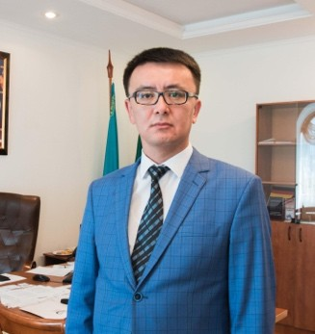

Дорогие студенты!
Я искренне рад приветствовать Вас в Astana IT University.
Наш молодой Университет создан по инициативе Первого Президента Республики Казахстан Нурсултана Абишевича Назарбаева в рамках реализации Государственной программы «Цифровой Казахстан».
Нашей основной задачей является подготовка специалистов с современными IT- компетенциями по международным образовательным программам с высшим и послевузовским образованием, а также переподготовка кадров для бизнеса, государственного сектора, национальных компаний и различных отраслей экономики.
В настоящее время Университет ведет обучение по 9 образовательным программам бакалавриата в разрезе 4-х направлений подготовки (6B04101 IT Management, 6B06301 Cyber Security, 6B06201 Telecommunication Systems, 6B06105 Media Technologies, 6B06104 Industrial Automation, 6В06103 Computer Science, 6В06102 Big Data Analysis, 6В06101 Software Engineering, 6B03201Digital Journalism).
В сентябре 2021 запланирован прием по 2 новым образовательным программам 6B04102 IT Entrepreneurship, 6B06202 Smart Technologies.
AITU имеет институциональную аккредитацию Независимого агентства аккредитации и рейтинга сроком на 5 лет.
Все образовательные программы успешно прошли процедуру международной специализированной аккредитации.
В нашем Университете имеются аудитории, оснащенные по последнему слову техники, лаборатории мировых IT-компаний, коворкинг-центры, работают высококвалифицированные преподаватели – выпускники ведущих университетов США, Великобритании и Германии. Словом создана комфортабельная образовательная среда.
Мы тесно сотрудничаем с отечественными и международными компаниями в IT индустрии, студенты Astana IT University проходят практику на базе наших партнеров – Huawei, Microsoft, Kaspersky, CISCO, Lenovo, HP и др.
Мы предоставляем возможность студентам обучаться по программе академической мобильности в зарубежных вузах — Green River College, IGlobal University (США), University of Latvia, Dortmund University of Applied Sciences and Arts (Германия), Weihai Professional College (Китай) и др.
Наш принцип: «талантливые студенты – талантливые преподаватели – успешная страна!».
С 1 сентября 2021 года в университете ведется обучение по образовательным программам магистратуры 7M06103 Прикладная аналитика данных и 7M04102 Управление проектами, а также по программе MBA 7M0408801 «Executive MBA (для руководителей) - «Управление цифровой трансформацией».
Astana IT University не случайно базируется на территории «EXPO». Именно здесь находится международный IT-технопарк. Это значит, что студенты смогут развивать свои Startup проекты в области IT технологий в экосистеме с «Astana Hub».
Astana IT University в самом начале своего становления, но это многообещающее начало позволяет с уверенностью смотреть в будущее, полноценно учиться и работать студентам, преподавателям и сотрудникам самого молодого казахстанского университета.
С уважением, ректор Astana IT University,
Дархан Ахмед-Заки

ВВЕДЕНИЕ

Современные преобразования в мире и цифровые тренды в высшей школе ориентируют Astana IT University (AITU) на формирование конкурентоспособных образовательных программ отвечающих требованиям работодателей.
Решение данной задачи реализуется Университетом через применение инновационных технологий, при этом образовательная стратегия направлена на принципы студентоцентрированного обучения и преподавания, поддержание системы внутреннего обеспечения качества.
Образовательная деятельность в Университете ведется в соответствии с Уставом, утвержденным протокольным решением Общего собрания ТОО «Astana IT University» от 15.05.2020 года №3.
Astana IT University имеет лицензию на ведение образовательной деятельности, полученную в соответствии с законодательством Республики Казахстан за номером KZ67LAA00019559 от 18.01.2021г.
Успешную реализацию образовательного процесса обеспечивает высококвалифицированный профессорско-преподавательский состав. Материально- техническая база университета позволяет эффективно осуществлять учебный процесс.
Миссия Astana IT University: обеспечение цифровой трансформации через обучение, исследования и успешные инновации.
Видение Astana IT University: AITU – ведущий центр компетенций по цифровой трансформации в Центральной Азии.
Стратегические цели:
- построение эффективной системы подготовки кадров в сфере IT-технологий и смежных областях знаний, отвечающей запросам государства;
- интеграция научных исследований образовательного процесса в области ИКТ и смежных областях;

- развитие личности будущего специалиста с высокой социальной и гражданской ответственностью;
- развитие корпоративного управления с высокой ответственностью и конкурентоспособностью всех работников университета;
- формирование Smart Campus и расширение инфраструктуры университета.
В 2020 году университет успешно прошел международную институциональную и специализиролванную аккредитации в Независимом агентстве аккредитации и рейтинга (НААР).
Университетом издается научный журнал «Scientific Journal of Astana IT University» (https:/sj.astanait.edu.kz), периодичностью 4 раза в год на казахском, русском, английском языках. В 2021-2022 годы планируется индексация в БД Scopus и Web of Science.
Создана научная лаборатория FabLab по исследованиям в сфере искусственного интеллекта, интернета вещей (IoT), ИКТ, которая оснащается инновационным лабораторным оборудованием
В Университете сформирована система внутреннего обеспечения качества, основанная на европейских стандартах и руководствах обеспечения качества высшего образования (ESG). Для успешного обучения в Astana IT University необходимо ознакомится с основными правилами организации учебного процесса, а также с инструкциями по системам сопровождения.
Все образовательные процессы имеют свой регламент, который утвержден соответствующими внутренними нормативными документами вуза и представлены на сайте Astana IT University.

ОСНОВНЫЕ ПОНЯТИЯ, СВЯЗАННЫЕ С ТЕХНОЛОГИЯМИ ОБУЧЕНИЯ

Академическая свобода - совокупность полномочий субъектов образовательного процесса, предоставляемых им для самостоятельного определения содержания образования по дисциплинам компонента по выбору, дополнительным видам обучения и организации образовательной деятельности с целью создания условий для творческого развития обучающихся, преподавателей и применения инновационных технологий и методов обучения;
Академический период (Term) - период теоретического обучения, устанавливаемый самостоятельно организацией образования в одной из трех форм: семестр, триместр, квартал;
Академический кредит - унифицированная единица измерения объема научной и (или) учебной работы (нагрузки) обучающегося и (или) преподавателя;
Академический календарь (AcademicCalendar)– календарь проведения учебных и контрольных мероприятий, профессиональных практик в течение учебного года с указанием дней отдыха (каникул и праздников);
Академическая мобильность – перемещение обучающихся или преподавателей- исследователей для обучения или проведения исследований на определенный академический период (семестр или учебный год) в другой ВУЗ (внутри страны или за рубежом) с обязательным перезачетом освоенных учебных программ, дисциплин в виде академических кредитов в своем ВУЗе или для продолжения учебы в другом ВУЗе;
Академический рейтинг обучающегося (Rating) — количественный показатель уровня овладения обучающимся учебной программы дисциплин и (или) модулей и иных видов учебной деятельности, составляемый по результатам промежуточной аттестации;
Академический час – единица измерения объема учебных занятий или других видов учебной работы, 1 академический час равен 50 минутам (в военных специальных учебных заведениях 1 академический час равен не менее 40 минутам), используется при составлении академического календаря (графика учебного процесса), расписания учебных занятий, при планировании и учете пройденного учебного материала, а также при планировании педагогической нагрузки и учете работы преподавателя;

Активные раздаточные материалы (АРМ) (Hand-outs) – наглядные

иллюстрационные материалы, раздаваемые на учебных занятиях для мотивации обучающегося к творческому успешному усвоению темы (тезисы лекции, ссылки, слайды, примеры, глоссарий, задания для самостоятельной работы);
Анимация компьютерная – динамичная графика, основанная на применении различных динамических визуальных эффектов (движущиеся картинки, выделение цветом, шрифтом отдельных элементов схем/таблиц и т.п.); синтез динамических изображений, создающих иллюзию движения на экране дисплея;
Аудиоконференция – одна из информационных технологий, предполагающая речевое взаимодействие удаленных друг от друга студентов и преподавателей (тьюторов), осуществляемое в реальном режиме с помощью телекоммуникационного оборудования;
Аудиолекция – вид учебных материалов, представленных как неинтерактивныйаудиоряд;
Аудиоприложение – аудиозапись, чаще всего представляющая собой небольшие монологические комментарии преподавателя к некоторым схемам, таблицам, иллюстрациям и т.п;
Балльно-рейтинговая буквенная система оценки учебных достижений – система оценки уровня учебных достижений в баллах, соответствующих принятой в международной практике буквенной системе с цифровым эквивалентом, и позволяющая установить рейтинг обучающихся;
Бакалавр, магистр, доктор (Bachelor, Master, Doctor) – академические степени, присуждаемые лицам, освоившим соответствующие образовательные программы высшего и послевузовского профессиональных образований;
Браузер – клиентское программное обеспечение для визуализации Web- пространства с помощью гиперссылок;
Видеоконференция – одна из информационных технологий, предполагающая электронное интерактивное взаимодействие удаленных друг от друга студентов и преподавателей (тьюторов), осуществляемое в реальном режиме времени с помощью телекоммуникационного оборудования;
Видеолекция – вид учебных материалов, представленных как неинтерактивный видеоряд;
Дополнительная образовательная программа (Мinor) - совокупность дисциплин и (или) модулей и других видов учебной работы, определенная обучающимся для изучения с целью формирования дополнительных компетенций;
Дистанционные образовательные технологии — обучение, осуществляемое с применением информационных и телекоммуникационных средств при опосредствованном (на расстоянии) или не полностью опосредствованном взаимодействии обучающегося и педагогического работника;
Двудипломное образование – возможность обучения по двум образовательным программам и учебным планам с целью получения двух равноценных дипломов или одного основного и второго дополнительного;
Европейская система трансферта (перевода) и накопления кредитов (ECTS) – способ перевода кредитов, полученных студентом за рубежом, в кредиты, которые засчитываются для получения ими степени по возвращении в свою организацию образования, а также накопления кредитов в рамках образовательных программ;
Запись на учебную дисциплину (Enrollment) – процедура регистрации обучающихся на учебные дисциплины;
Индивидуальный учебный план - учебный план, формируемый на каждый учебный год обучающимся самостоятельно с помощью эдвайзера на основании

образовательной программы и каталога элективных дисциплин и (или) модулей;
Информационная технология (ИТ) – система методов, производственных процессов и программно-технических средств, интегрированных с целью сбора, обработки, хранения, распространения, отображения и использования информации;
Итоговая аттестация обучающихся (QualificationExamination) - процедура, проводимая с целью определения степени освоения ими объема учебных дисциплин и (или) модулей и иных видов учебной деятельности, предусмотренных образовательной программой в соответствии с государственным общеобязательным стандартом соответствующего уровня образования;
Контент (информационное наполнение) - тексты, графика, мультимедиа и иное информационно значимое наполнение. Существенными параметрами информационного наполнения являются его объем, актуальность и релевантность;
Контроль учебных достижений обучающихся - проверка образовательных достижений обучающихся по конкретной дисциплине на основе контрольных заданий различного вида (письменных работ, тестов, практических работ, портфолио, устных опросов и др.); он подразделяется на текущий контроль, рубежный контроль и итоговый контроль;
Конференция, дискуссионная группа - сетевой форум пользователей, организованный для ведения дискуссий и обмена новостями;
Кредитная мобильность - перемещение обучающихся на ограниченный период обучения или стажировки за рубежом - в рамках продолжающегося обучения в родном ВУЗе - с целью накопления академических кредитов (после фазы мобильности студенты возвращаются в свою организацию образования для завершения обучения);
Кредитная технология обучения - обучение на основе выбора и самостоятельного планирования обучающимся последовательности изучения дисциплин и (или) модулей с накоплением академических кредитов;
Microsoft Teams – централизованная платформа, которая позволяет создавать виртуальные аудитории для совместной работы и взаимодействовать с обучающимися и сотрудниками учебного заведения. Для использования данного решения необходимо иметь аккаунт Office 365 (логин и пароль) в домене образовательной организации (Astana IT University);
Moodle (Modular Object-Oriented Dynamic Learning Environment) — это система управления обучением с открытым исходным кодом (open source система), ориентированная прежде всего на организацию эффективного взаимодействия между преподавателем и обучающимися, хотя подходит и для организации традиционных дистанционных курсов, а также поддержки очного обучения;
Модуль - автономный, завершенный с точки зрения результатов обучения структурный элемент образовательной программы, имеющий четко сформулированные приобретаемые обучающимися знания, умения, навыки, компетенции и адекватные критерии оценки;
Модульное обучение - способ организации учебного процесса на основе модульного построения образовательной программы, учебного плана и учебных дисциплин;
Образовательный портал – системно-организованная, взаимосвязанная совокупность информационных ресурсов и сервисов Интернет, содержащая административно-академическую и учебно-методическую информацию, позволяющая организовать образовательный процесс по дистанционным образовательным технологиям (ДОТ);
Обязательный компонент (CoreSubjects) - дисциплины, изучаемые студентами в

обязательном порядке по программе обучения;
Онлайновые технологии (on-linetehnology) - средства коммуникации сообщений в сетевом информационном пространстве, обеспечивающие синхронный обмен информацией в реальном времени;
Описание дисциплины (CourseDescription) - краткое описание дисциплины (обычно состоит из 5-8 предложений);
Основная образовательная программа (Major) (мажор) - образовательная программа, определенная обучающимся для изучения с целью формирования ключевых компетенций;
Офис Регистратора (OfficeofRegistrar) - служба, занимающаяся регистрацией всей истории учебных достижений обучающегося и обеспечивающая организацию всех видов контроля знаний и расчет его академического рейтинга;
Офлайновые технологии (off-line tehnology) - средства коммуникации сообщений в сетевом информационном пространстве, обеспечивающие асинхронный обмен информацией;
Office 365 – программный продукт от ведущего мирового производителя программного обеспечения Microsoft, объединяющий набор веб-сервисов, который распространяется на основе подписки;
Постреквизиты (Postrequisite) - дисциплины и (или) модули и другие виды учебной работы, для изучения которых требуются знания, умения, навыки и компетенции, приобретаемые по завершении изучения данной дисциплины и (или) модули;
Пререквизиты (Prerequisite) - дисциплины и (или) модули и другие виды учебной работы, содержащие знания, умения, навыки и компетенции, необходимые для освоения изучаемой дисциплины и (или) модули;
Программа дисциплины (Syllabus) – учебная программа, включающая в себя описание изучаемой дисциплины, цели и задачи, краткое ее содержание, темы и продолжительность каждого занятия, задания самостоятельной работы, список литературы, время консультаций, описание рейтинговой оценки знаний обучающихся, требования преподавателя;
Результаты обучения – подтвержденный оценкой объем знаний, умений, навыков, приобретенных, демонстрируемых обучающимся по освоению образовательной программы, и сформированные ценности, и отношения;
Рубежный контроль успеваемости (Midterm Examination) – периодическая проверка учебных достижений обучающихся, проводимая согласно утвержденному академическому календарю преподавателем, ведущим учебные занятия;
Самостоятельная работа обучающегося (СРО) – работа по определенному перечню тем, отведенных на самостоятельное изучение, обеспеченных учебно- методической литературой и рекомендациями; в зависимости от категории обучающихся она подразделяется на самостоятельную работу студента, самостоятельную работу магистранта и самостоятельную работу докторанта; весь объем СРО подтверждается заданиями, требующими от обучающегося ежедневной самостоятельной работы;
Самостоятельная работа обучающегося под руководством преподавателя (СРОП) (Office hours) – работа обучающегося под руководством преподавателя, проводимая по отдельному графику, который определяет ВУЗ или сам преподаватель;
Сетевая технология - технология, включающая обеспечение учебно- методическими материалами, формы интерактивного взаимодействия обучающихся с преподавателем и друг с другом, а также администрирование учебного процесса на основе использования сети Интернет;
Сетевые учебные материалы - сетевые версии мультимедиакурсов, материалы,

имеющиеся в Интернет;
Средний балл успеваемости (GradePointAverage – GPA) – средневзвешенная оценка уровня учебных достижений обучающегося за определенный период по выбранной программе (отношение суммы произведений кредитов на цифровой эквивалент баллов итоговой оценки по всем видам учебной работы к общему количеству кредитов по данным видам работы за данный период обучения);
Текущий контроль успеваемости – систематическая проверка учебных достижений обучающихся по каждой теме и/или разделу учебной дисциплины, проводимая обучающим преподавателем;
Транскрипт (Transcript) - документ, содержащий перечень освоенных дисциплин и (или) модулей, и других видов учебной работы за соответствующий период обучения с указанием кредитов и оценок;
Тьютор (Tutor) — преподаватель, выступающий в роли академического консультанта студента по освоению конкретной дисциплины и (или) модуля;
Учебный план (Curriculum) – основной документ, регламентирующий перечень и объем учебных дисциплин соответствующего уровня образования, порядок их изучения. Учебные достижения обучающихся – знания, умения, навыки и компетенции обучающихся, приобретаемые ими в процессе обучения и отражающие достигнутый
уровень развития личности;
Форум – тема, представленная в сети Интернет для обсуждения и открытая для всех или для части участников;
Ццифровые образовательные ресурсы (далее – ЦОР) - дидактические материалы по изучаемым дисциплинам и (или) модулям, обеспечивающие обучение в интерактивной форме: фотографии, видеофрагменты, статические и динамические модели, объекты виртуальной реальности и интерактивного моделирования, звукозаписи и иные цифровые учебные материалы;
Цифровой контент – информационное наполнение цифровых учебных материалов (тексты, графика, мультимедиа и иное информационно значимое наполнение);
Чаты – это неограниченные, временные или постоянные «комнаты» для общения с собеседниками. Чаты бывают групповыми и приватными;
Элективные дисциплины - учебные дисциплины, входящие в вузовский компонент и компонент по выбору в рамках установленных академических кредитов и вводимые организациями образования, отражающие индивидуальную подготовку обучающегося, учитывающие специфику социально-экономического развития и потребности конкретного региона, сложившиеся научные школы;
Эдвайзер (Advisor)- преподаватель, выполняющий функции академического наставника обучающегося по соответствующей образовательной программе, оказывающий содействие в выборе траектории обучения (формировании индивидуального учебного плана) и освоении образовательной программы в период обучения.

ПРАВИЛА ОРГАНИЗАЦИИ УЧЕБНОГО ПРОЦЕССА И КОНТРОЛЯ УЧЕБНЫХ ДОСТИЖЕНИЙ

- В университете академический периодом определен триместр, продолжительностью 10 недель. В одном учебном году 3 триместра.
- Учебный год включает период теоретического обучения, промежуточную аттестацию и каникулы. Учебный год начинается 1 сентября и заканчивается согласно академическому календарю.
- Обучение в Университете ведется на английском языке.
- Срок обучения в университете 3 года.
- За весь период обучения студенты накапливают 240 кредитов, в каждом учебном году в среднем 80 кредитов, соответственно в каждом триместре от 20 до 30 кредитов.
- Организация учебного процесса осуществляется по кредитной технологии, которая осуществляется на основе выбора и самостоятельного планирования обучающимся индивидуальной образовательной траектории обучения, направленной на достижение результатов обучения. Траектория обучения определяется самим студентом.
- Основные принципы организации учебного процесса, записи на учебные дисциплины определены «Правилами организации учебного процесса по кредитной технологии обучения ТОО «Astana IT University».
- Академическая Политика университета поддерживает академическую свободу, которая заключается в том, что в контексте академической и научной деятельности ППС и обучающиеся университета могут свободно выражать свои собственные взгляды и мнения.
- Траектория обучения и перечень дисциплин отражаются в индивидуальном учебном плане студента. Изменения индивидуального учебного плана в течение учебного года не допускаются.
- Индивидуальный учебный план утверждается деканом.
- Индивидуальный учебный план формируется студентом под руководством эдвайзера, то есть академического наставника. Индивидуальный учебный план одного учебного года включает в среднем 80 кредитов.
- Продолжительность академического занятия составляет один академический час и соответствует 50 минутам. При использовании дистанционных технологий, занятия в он- лайн формате организуются продолжительностью 40 минут. Расписание учебных занятий составляется Офис регистратором на основе индивидуального учебного плана студентов.

- Зачет освоенных академических кредитов осуществляется только при сдаче экзамена по учебной дисциплине на положительную оценку.
- Каждый триместр завершается периодом промежуточной аттестации, соответственно каждая учебная дисциплина изучается в одном триместре и завершается итоговым контролем (экзаменом).
- Промежуточная аттестация обучающихся проводится в форме сдачи экзаменов, защиты курсовых работ (проектов) и отчетов по профессиональной практике с обязательным выставлением оценки и определяется, как экзаменационная сессия.
- Промежуточная аттестация (экзаменационная сессия) обучающихся осуществляется в соответствии с академическим календарем, рабочим учебным планом и учебными программами, разработанными на основе ГОСО.
- Контроль учебных достижений обучающихся осуществляется на основе балльно- рейтинговой системы оценки и регламентируется «Правилами организации и проведения промежуточной аттестации обучающихся ТОО «Astana IT University».
- Форма экзамена по каждой учебной дисциплине отражается в силлабусе дисциплины. Политика оценивания результатов обучения определяется политикой курса, условия оценивания регламентируются «Правилами о системе оценивания обучающихся ТОО
«Astana IT University».
- В случае сдачи экзамена на оценку «неудовлетворительно», допускается пересдача, или повторное изучение учебной дисциплины.
- В случае получения на итоговом контроле (экзамене) оценки «неудовлетворительно», соответствующей знаку «FX», обучающийся имеет возможность пересдать итоговый контроль без повторного прохождения программы учебной дисциплины/модуля на платной основе.
- Пересдачи итогового контроля с оценки, соответствующей знаку «FX» допускаются в период промежуточной аттестации и в период каникул до начала очередного академического периода.
- Если обучающийся повторно получает по итоговому контролю оценку
«неудовлетворительно», соответствующую знаку «FX», то обучающийся повторно записывается на данную дисциплину, посещает все виды учебных занятий, выполняет все виды учебной работы и пересдает итоговый контроль на платной основе в рамках летнего семестра.
- В случае получения оценки «неудовлетворительно» соответствующая знаку «F» обучающийся повторно записывается на данную дисциплину, посещает все виды учебных занятий, выполняет все виды учебной работы и пересдает итоговый контроль на платной основе в рамках летнего семестра.
- В случае получения в третий раз оценки «FХ» или «F», соответствующей эквиваленту оценки «неудовлетворительно», то он отчисляется из вуза за академическую неуспеваемость.
- Пересдача положительной оценки по итоговому контролю с целью ее повышения в этот же период промежуточной аттестации не разрешается.
- В случае получения по государственному экзамену по дисциплине "Современная история Казахстана" оценки "неудовлетворительно", допускается пересдача на платной основе в следующем академическом периоде или в летнем семестре. Студент вновь записывается на эту дисциплину, повторно посещает все виды учебных занятий, выполняет требования текущего контроля, получает допуск и пересдает государственный экзамен.
- Допускается пересдача положительной оценки государственного экзамена по дисциплине "Современная история Казахстана" с целью ее повышения.

- .Принципы студентоцентрированности отражаются во всех видах учебных занятий, к которым относятся лекционные, семинарские/практические, лабораторные занятия, консультации, практики.
- В рамках лекционных занятий, которые носят актуально-фундаментальный характер, формируется основа для последующего усвоения обучающимися учебного материала.
- Проведение семинарского занятия предполагает формирование у обучающихся навыков использования теоретических знаний применительно к особенностям изучаемой дисциплины. Тематика семинарских занятий носит проблемный характер, позволяющий обучающимся овладеть навыками ведения дискуссии и научной полемики. Активным участником семинарского занятия выступает обучающийся, который демонстрирует степень осмысления теоретического материала.
- Проведение лабораторных занятий позволяет сформировать у обучающихся практические навыки, связанные с применением методик экспериментальной работы.
- Внеаудиторная работа обучающихся регламентирована учебными планами и силлабусами, которые определяют трудоемкость и содержат методические рекомендации по организации самоподготовки.
- СРCП (office hours) направлены на дополнительные консультационные занятия по темам учебной дисциплины. СРСП проводится в соответствии с утвержденным графиком. Формы организации консультаций варьируются от традиционной до интерактивной. В рамках дистанционного формата используются как чаты, так и форумы.
- Обязательным этапом освоения образовательной программы является прохождение практики, профессиональной, учебной и преддипломной. Учебная практика проводится на базе Университета и допускается организация как без отрыва от занятий так и с отрывом, и предполагает общее знакомство со спецификой получаемой профессии. Профессиональная и преддипломная практики проводятся на базе партнерских организаций с целью практического применения приобретённых знаний и навыков.
- Академический объем учебного года может быть увеличен за счет летнего семестра продолжительностью не менее 6 недель.
- Летний семестр организуется по инициативе студента для удовлетворения потребностей в дополнительном обучении и ликвидации академических задолженностей или разницы в учебных планах.
- Перевод студентов с курса на курс осуществляется в соответствии с полным освоением академических кредитов в учебном году.
- Обучающийся, не набравший по итогам учебного года с учетом результатов летнего семестра полный объем кредитов в соответствии с ИУП, остается на повторный курс обучения.
- Финансирование повторного курса обучения осуществляется только за счет средств студента.

Инструкции по организации учебного процесса в режиме ДОТ в «Astana IT University»

Порядок организации учебных занятий в режиме ДОТ

  - Порядок перевода на массовое дистанционное обучение определяется Академической политикой ТОО «Astana IT Unіversity».
  - При организации и планирования учебной деятельности формируется расписание занятий в цифровом формате с помощью программного инструмента Microsoft Teams, который входит в линейку продуктов Microsoft Office 365. С помощью данной платформы определяются и назначаются все онлайн встречи с обучающимися, которые могут увидеть данные встречи в интегрированном календаре Microsoft Calendar. Уведомления о встречах приходят на облачную корпоративную почту студента Microsoft Outlook.
  - Учебные занятия в онлайн режиме предусматривают процесс учебного взаимодействия в режиме реального времени (стримминг) с применением цифровых технологий (вебинары, видеоконференции, обмен сообщениями по сети Интернет и с использованием других современных технологий взаимодействия студента и преподавателя).
  - Учебные занятия в оффлайн режиме предусматривают процесс учебного взаимодействия, при котором взаимодействие преподавателя и обучаемого проходит асинхронно (электронная почта, работа обучаемого с учебником по заданию преподавателя с последующей сдачей рубежного и/или итогового контроля).
  - При организации лекций, применяется инструмент Microsoft Teams, где преподаватель в созданной онлайн встрече (онлайн сессии) показывает свои экран с презентацией студентам, и в том случае если у студентов есть вопросы, они могут написать свой вопрос в виде комментария, либо он озвучить вопрос устно. Учитывая специфику онлайн встреч, преподаватели делают большой акцент на вопросы студентов, так как важно убедиться, что они поняли материал. Также, во время лекционного занятия, производится запись, и студенты при необходимости могут вернуться к данной записи при выполнении задании, или в том случае, если они хотят повторить и закрепить пройденный материал.

Материалы лекции, включая презентационные слайды, до начала лекции выкладываются на портале Moodle, и студенты могут прийти на занятия уже с готовыми вопросами.
  - При проведении семинаров организуется также онлайн встреча в Microsoft Teams, и все задания аналогично выкладываются на портале Moodle. В данном случае преподаватель сопровождает процесс семинарского или практического занятия отвечая на вопросы студентов и организуя дискуссия по различным вопросам. В том случае, если у студента есть вопросы, либо у него не получается выполнить то или иное задание, у него есть возможность поделиться своим экраном со всеми участниками онлайн встречи и задать свой вопрос. Преподаватель увидит, что именно не получается у студента, и может подсказать в каком направлении нужно работать. Преимущество в данном случае заключается в том, что остальные участники также увидят решение, и если у них имеются аналогичные проблемы, то смогут моментально решить её.
  - СРCП (office hours) работа обучающегося под руководством преподавателя, проводимая по отдельному графику, который определяет ВУЗ или сам преподаватель. СРСП проводится в соответствии с утвержденным графиком. Формы организации консультаций варьируются от традиционной до интерактивной. В рамках дистанционного формата используются как чаты, так и форумы.
  - Вся информация касательно организации, времени, формы проведения дистанционного обучения в LMS системе http://moodle.astanait.edu.kz/ .
  - Все материалы курса (силлабус, конспекты лекций, презентации, практические задания и т.д.) загружаются в Moodle http://moodle.astanait.edu.kz/.
  - Консультации с преподавателями осуществляется через Microsoft Teams и/или чаты Moodle http://moodle.astanait.edu.kz/ и корпоративную электронную почту.
  - Вопросы вовремя синхронных онлайн занятий осуществляется через
Microsoft Teams chat box
  - ППС университета могут использовать разнообразные дополнительные цифровые контенты, такие как Kahoot, Nearpod, Coursera и т. д.
  - Переписка, связанная с материалами курса, посещаемостью и другими вопросами, связанными с занятиями, между преподавателем и студентом должна вестись через электронную почту в Outlook.
  - Количество студентов в группе определяется Координатором ОП. Введение студентов в базу Microsoft Teams и Moodle и техническое сопровождение осуществляется Офисом Регистратора и IT департаментом.
  - Департамент академической деятельности осуществляет мониторинг онлайн- сессий/занятий в соответствии с расписанием/графиком занятий.
  - Деканат осуществляет мониторинг качества онлайн-сессий/занятий.

Ответственность субъектов учебного процесса в режиме ДОТ

  - Руководство университета:
- обеспечивает информирование ППС и студентов о принимаемых мерах, в том числе через доступные каналы связи, интернет-ресурсы организации;
- создает условия для организации учебного процесса с использованием ДОТ;
- осуществляет обратную связь с ППС и студентами;
- организует работу ППС и других работников организации;
- несет ответственность за организацию учебного процесса в режиме ДОТ.
  - ППС:
- проводит онлайн (синхронные) занятия;
- оценивает успеваемость студентов;

- предоставляет персонализированную обратную связь со студентами;
- разрабатывает все необходимые учебно-методические материалы;
- в полном объеме выкладывает материал в систему сопровождения, записывает все проводимые занятия и выкладывает ссылку в LMS Moodle, в соответствии с
«Методическими инструкциями по организации учебного процесса в режиме ДОТ в
«Astana IT University»;
- с помощью платформы Microsoft Teams определять и назначать все онлайн встречи с обучающимися, которые доступны в интегрированном календаре Microsoft Calendar;
- выкладывать требования к экзамену, а также инструкции о правилах сдачи экзамена.
  - Студент:
- должен ознакомиться со всеми академическими правилами до начала академического периода;
- посещает онлайн-занятия. Принимаются только пропуски по уважительной причине.
- обеспечивает соответствующей технической подготовкой к занятиям (подключение микрофона, камеры и др.)
- выполняет и отправляет задания по дисциплине в назначенные сроки в виде приложений к Moodle. (Студентам не разрешается сдавать работы, выполненные после сроков, указанных в силлабусе дисциплины).
- не распространяет материалы курса с кем-либо вне группы или в социальных сетях.
- не разрешается самовольно переходить из одной секции (группы) в другую.

Навигация платформ Microsoft Teams, Moodle и Outlook

- вопросы, связанные с техническим устранением неисправностей, следует направлять по электронному адресу helpdeskit@astanait.edu.kz
- вопросы, связанные с расписанием онлайн-занятий, должны быть адресованы сотрудникам Офис Регистратора Саяжан Накиповой (sayazhan.nakipova@astanait.edu.kz), Айнагуль Смагулова (ainagul.smagulova@astanait.edu.kz) или сотруднику Департамента академической деятельности Айнур Бакеновой (ainur.bakenova@astanait.edu.kz).
- преподаватель дисциплины не несет ответственности за вопросы, связанные с навигацией, техническим обеспечением и устранением неисправностей, и качеством WIFI.

Инструкции по использованию Microsoft Teams для учебного процесса в режиме ДОТ в ТОО «Astana IT University»
Интерфейс Microsoft Teams и основные возможности приложения Вход в систему:
- Вход в систему через Office Online:
Войдите на портал Office Online по ссылке: http://portal.office.com и введите свои учётные данные:

Рисунок 1. Вход в систему

В появившемся окне в списке приложений Microsoft выберите Teams и запустите приложение:
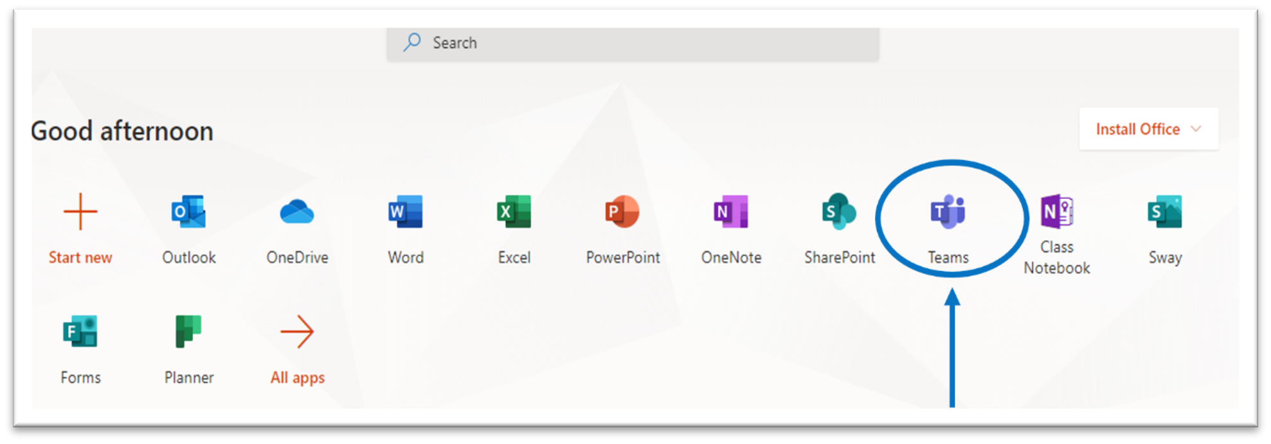
Рисунок 2. Запуск приложения через Office Online

- Вход в систему через приложение для ПК: Запустите приложение на компьютере:
  - Если у вас Windows, нажмите Пуск > Microsoft Teams;
  - Если вы используете Mac, откройте папку Приложения и нажмите на Microsoft Teams.
Для входа в систему авторизуйтесь, введя логин и пароль.
В случае если приложение не было ранее установлено, в правом верхнем углу нажмите на значок с вашей учетной записью и нажмите «Скачать классическое приложение»:

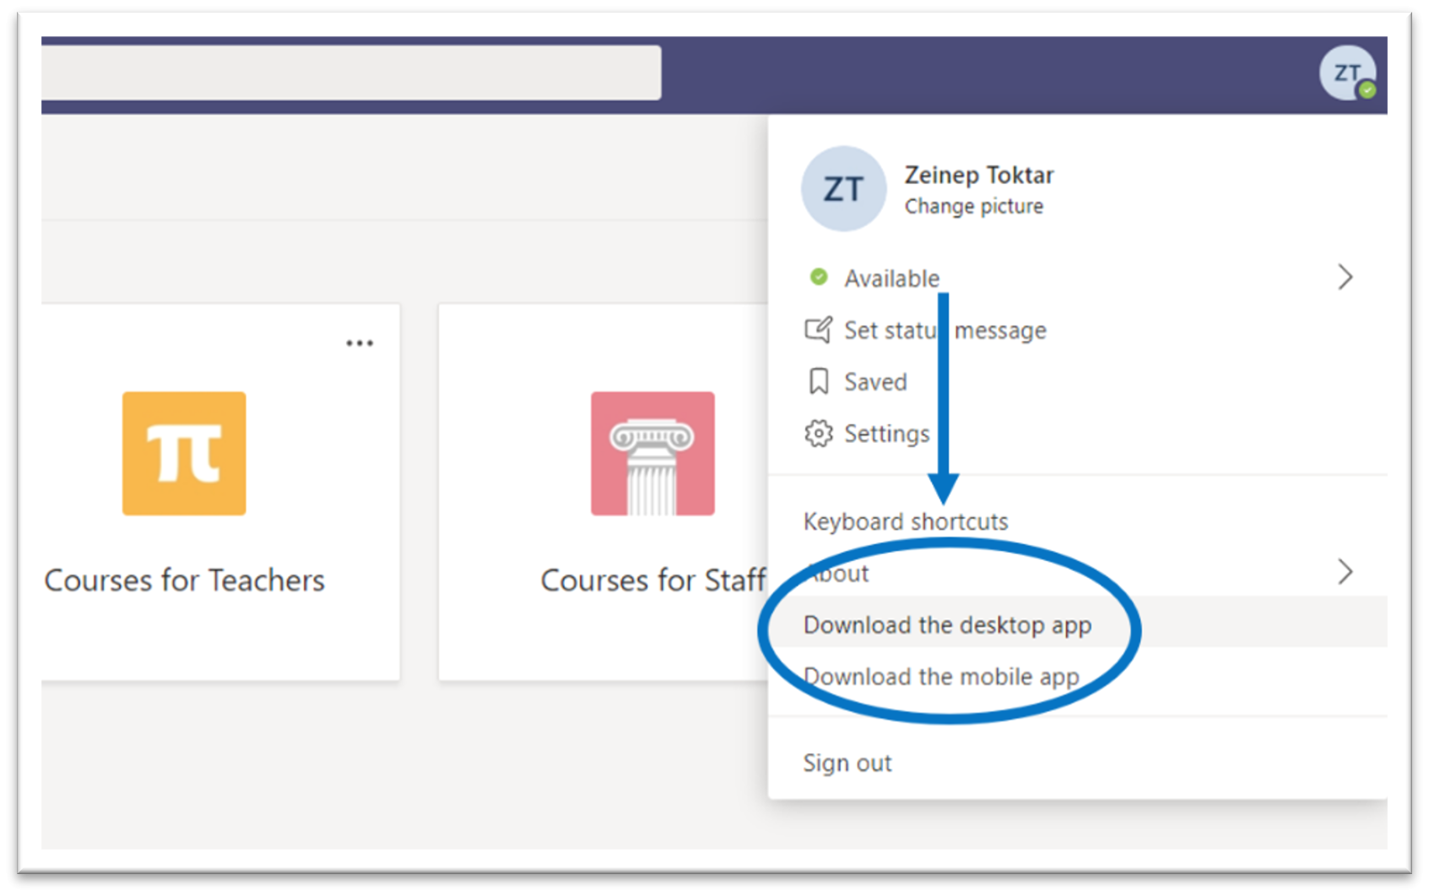
Рисунок 3. Установка приложения для ПК

- Вход в систему через мобильное приложение:
На мобильном устройстве загрузите приложение в App Store или Google Play. Для запуска коснитесь значка Teams. Затем войдите, используя логин и пароль.

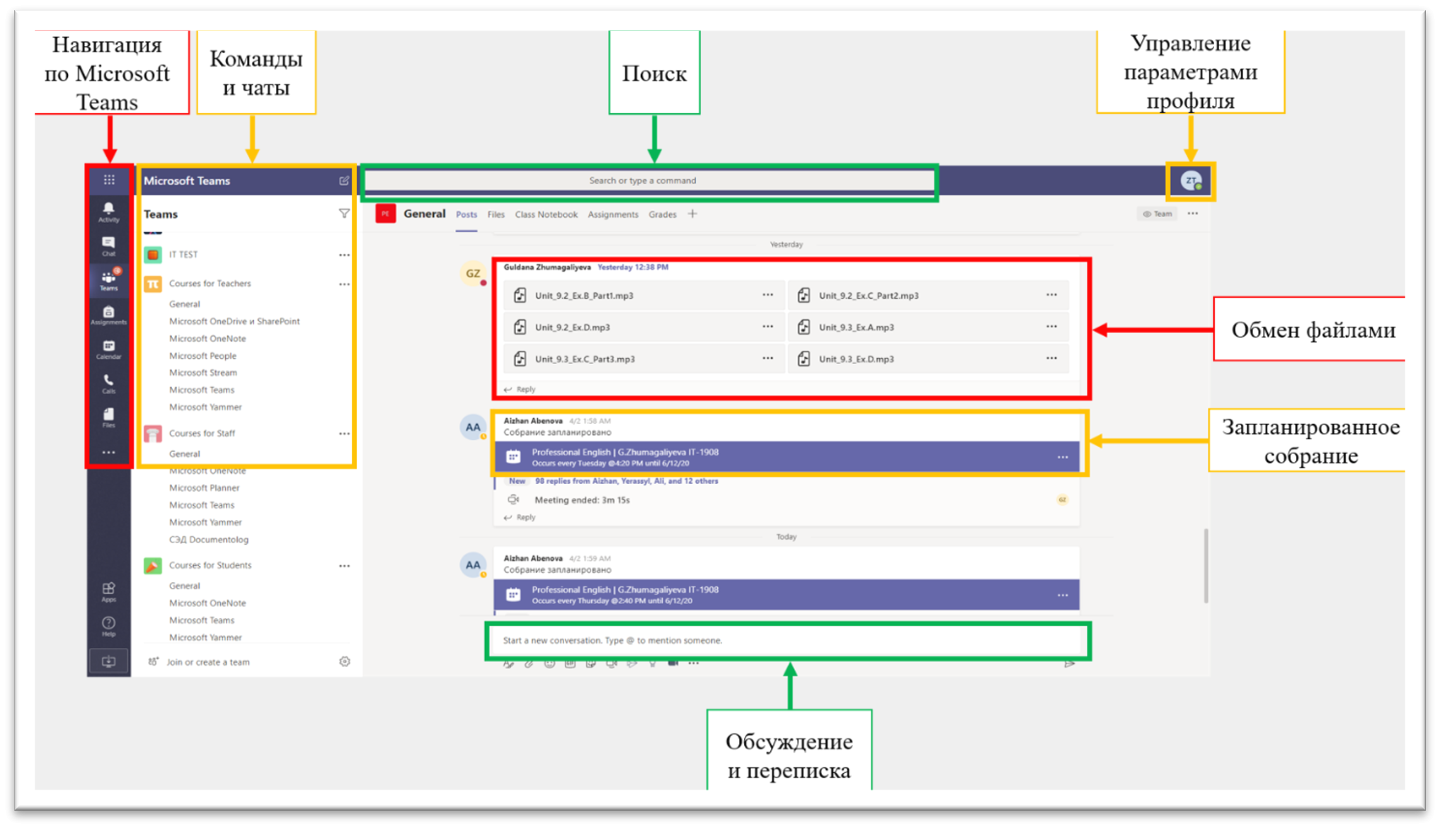
Интерфейс Teams:

Рисунок 4. Интерфейс Teams

Основная панель для навигации по Microsoft Teams расположена слева по вертикали. Сверху вниз: «Действия», «Чат», «Команды», «Календарь», «Звонки», «Файлы», «Поиск приложений», «Добавление приложений», «Справка».
В области рядом с панелью для навигации можно просматривать имеющиеся команды и чаты.
В поле «Поиск» можно выполнить поиск по конкретным элементам или пользователям.
С помощью функции «Управление параметрами профиля» можно менять настройки приложения, фотографию или скачать приложение.
Интерфейса чата состоит из следующих кнопок (слева направо): «Формат»,
«Прикрепить», «Эмодзи», «GIF», «Стикеры», «Провести собрание», «Приложения».

Работа с Командами Microsoft Team
  - Создание «Команды»
Зайдите в меню «Команды» и нажмите «Создать команду»:
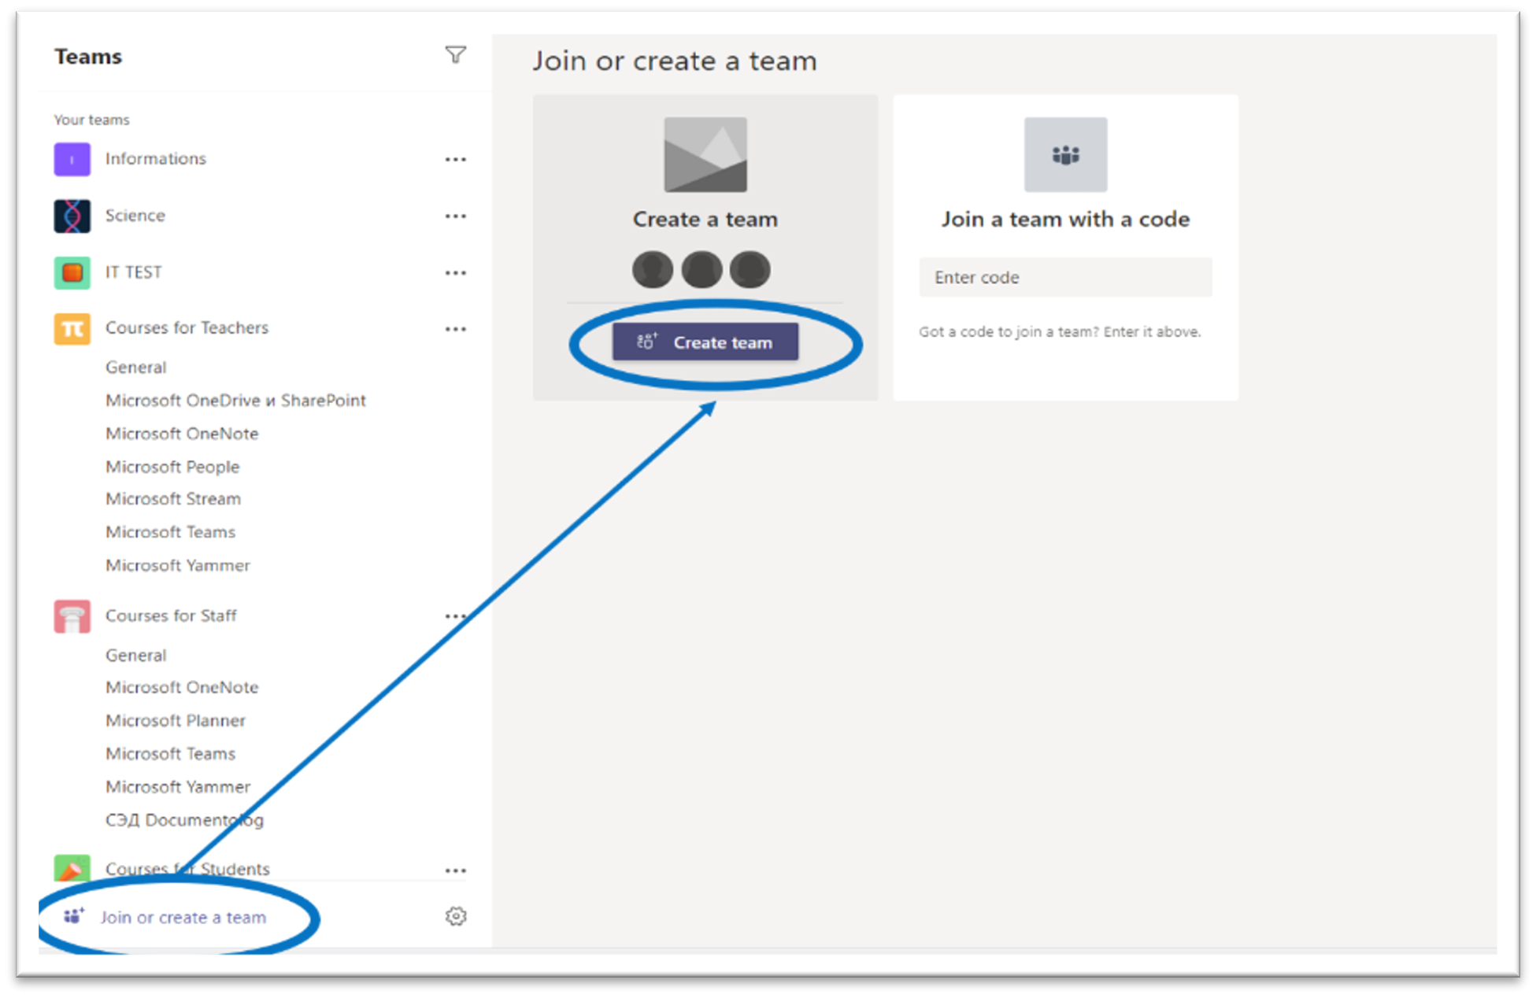
Рисунок 5. Создать команду

Из предлагаемых вариантов выберите «Классы»:

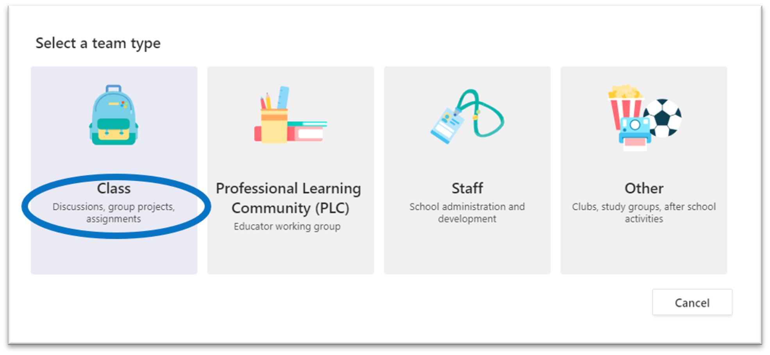
Рисунок 6. Создать класс

Задайте название команды:
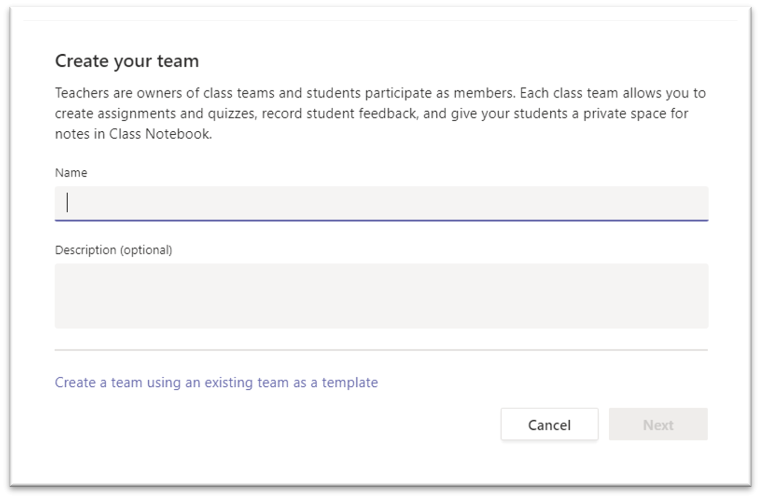
Рисунок 7. Задать название класса

Добавьте студентов и нужных преподавателей:

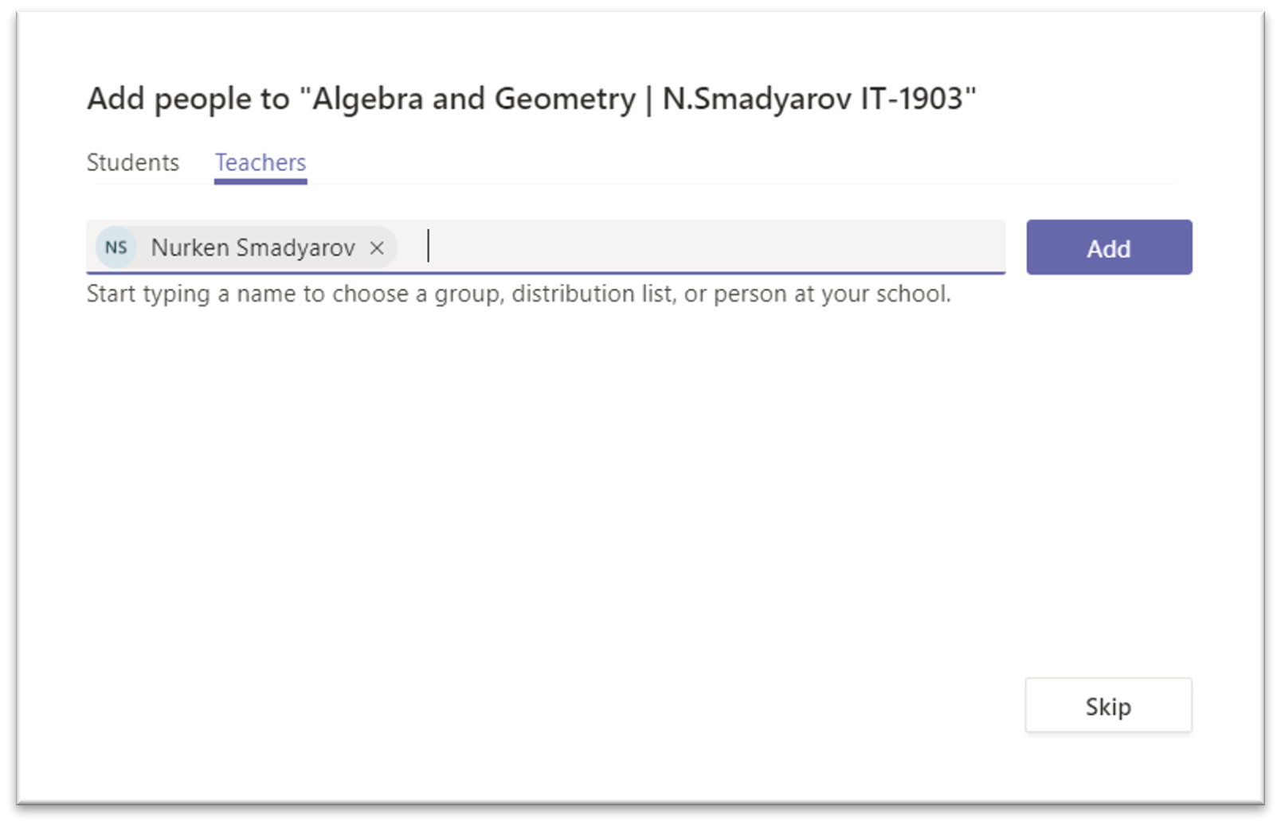
Рисунок 8. Добавить студентов и преподавателей

Команда создана. Теперь вы можете общаться и работать внутри команды.
Обратите внимание, что Студенты добавляются как «Участники» команды, а Преподаватели как «Владельцы».
В приведенной ниже таблице показано различие в разрешениях между владельцем и участником:
Таблица 1. Возможности для Владельца и Участника

Действия | Владелец команды | Участник команды
Создание команды | Да | Нет
Выход из команды | Да | Да
Изменение имени и описания команды | Да | Нет
Удаление команды | Да | Нет
Добавление участников | Да | Нет

Настройка команды
В данном меню Вы можете управлять командой: менять название команды, добавлять и удалять участников и переназначать роли, создавать новые каналы или получать ссылки на команду:

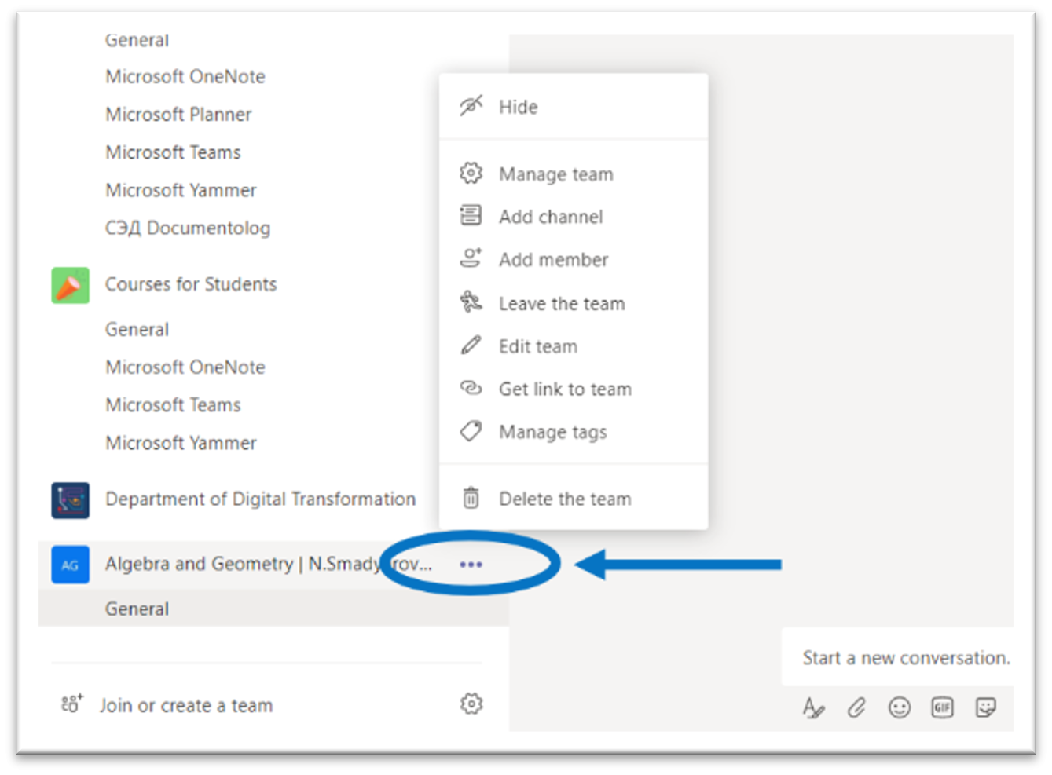
Рисунок 9. Настройка команды

Планирование собрания с командой
Для создания собрания щелкните «Провести собрание» под областью ввода сообщений:
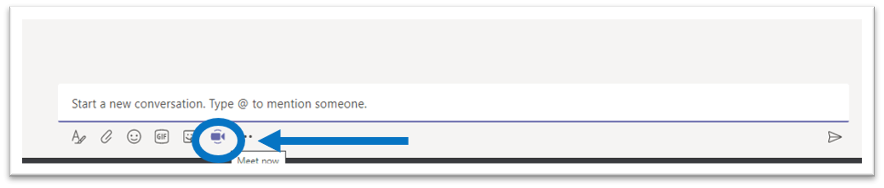
Рисунок 10. Начать встречу

Затем нажмите «Запланировать собрание», чтобы включить его в график будущих мероприятий:

Рисунок 11. Запланировать собрание

В появившемся окне заполните необходимые данные о собрании:
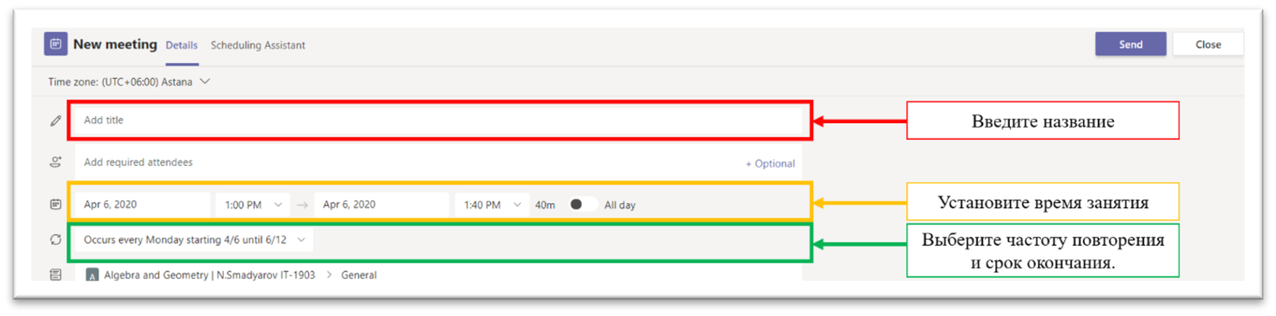
Рисунок 12. Заполнение данных о собрании

Затем необходимо нажать «Отправить», чтобы участники канала получили приглашения в своем календаре.

Присоединение к собраниям
Отслеживайте приглашения на встречи в канале вашей команды или в календаре Teams:
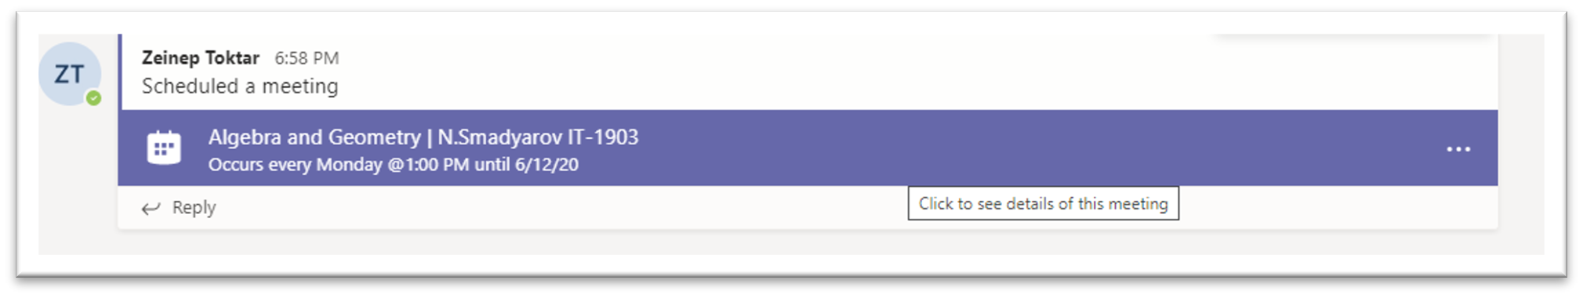
Рисунок 13. Приглашения на встречу в команде

Щелкните на приглашение и нажмите «Присоединиться», чтобы присоединиться к собранию.
Проверьте аудио- и видеовход, включите камеру и микрофон. Выберите
«Присоединиться», чтобы принять участие в собрании:

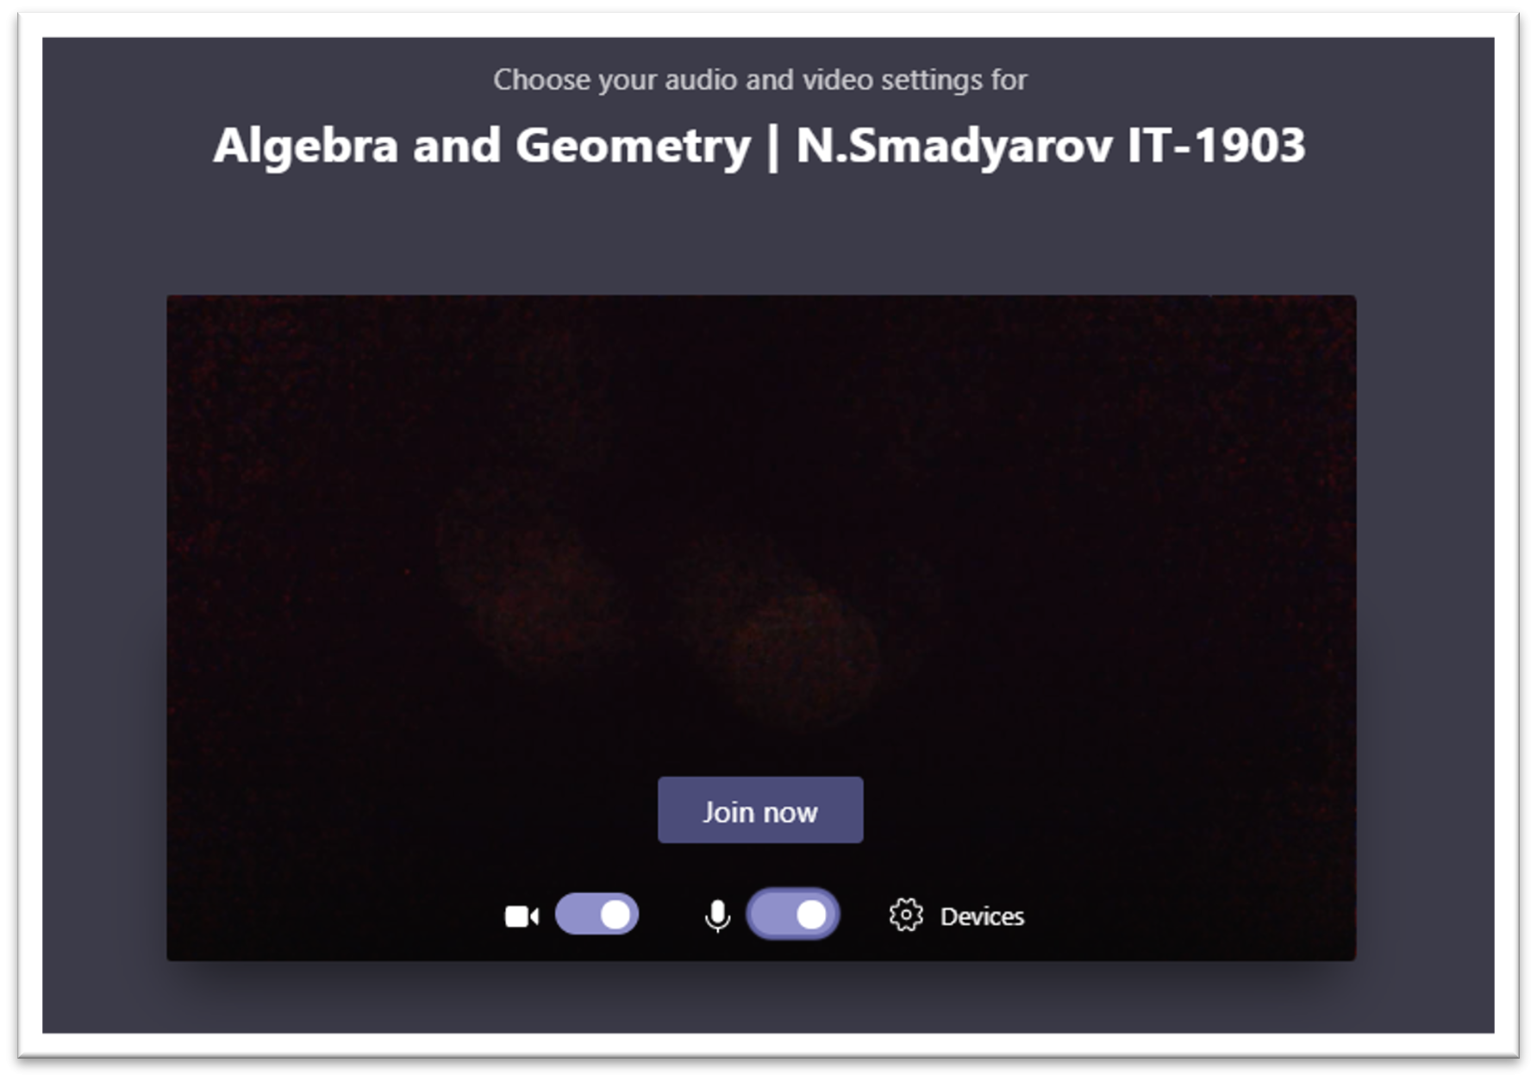
Рисунок 14. Присоединиться к собранию

Участие в собраниях
Делитесь видео, беседуйте и демонстрируйте свой экран во время онлайн-вызова:
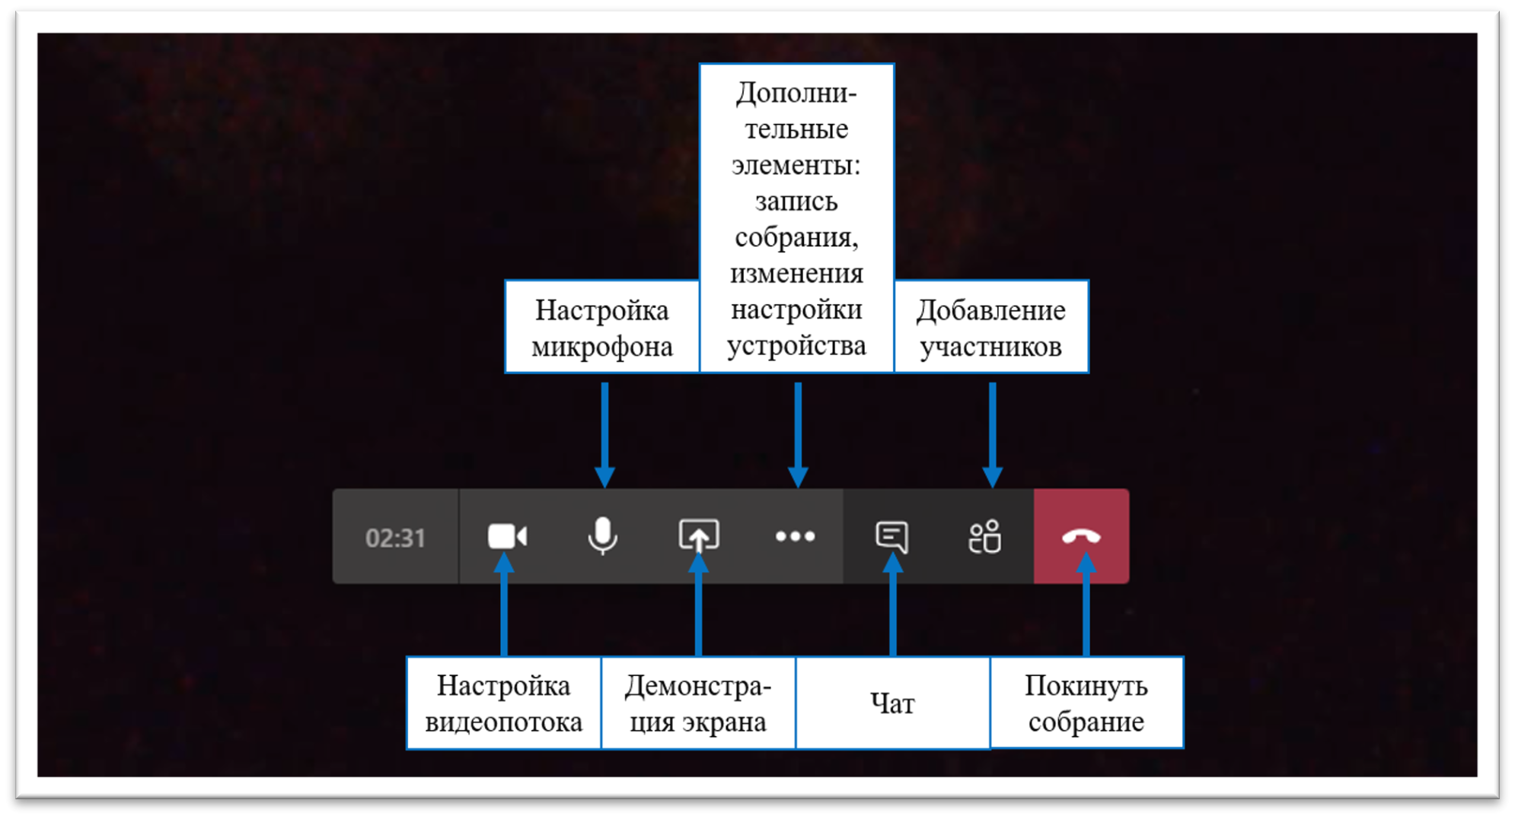
Рисунок 15. Участие в собрании

Дополнительные возможности Microsoft Teams

- Обмен файлами
Нажмите «Прикрепить» под полем ввода сообщений, выберите путь к файлу, а затем сам файл. В зависимости от места хранения файла вам будет предложено загрузить копию, поделиться ссылкой или что-то иное.
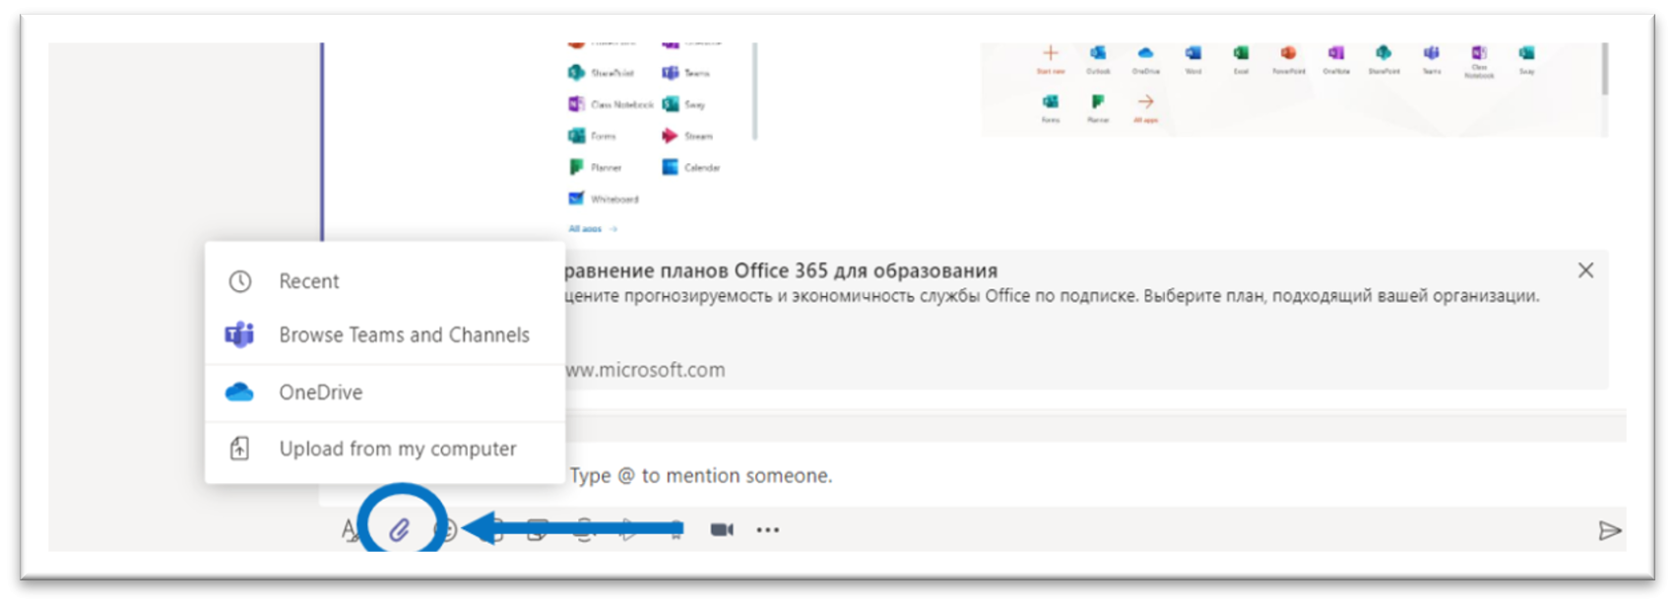
Рисунок 16. Прикрепить файлы

Добавление вкладки в канал
Нажмите на «+» рядом с вкладками в верхней части канала, выберите нужное приложение, а затем следуйте подсказкам. Используйте Поиск, если не видите необходимое вам приложение:
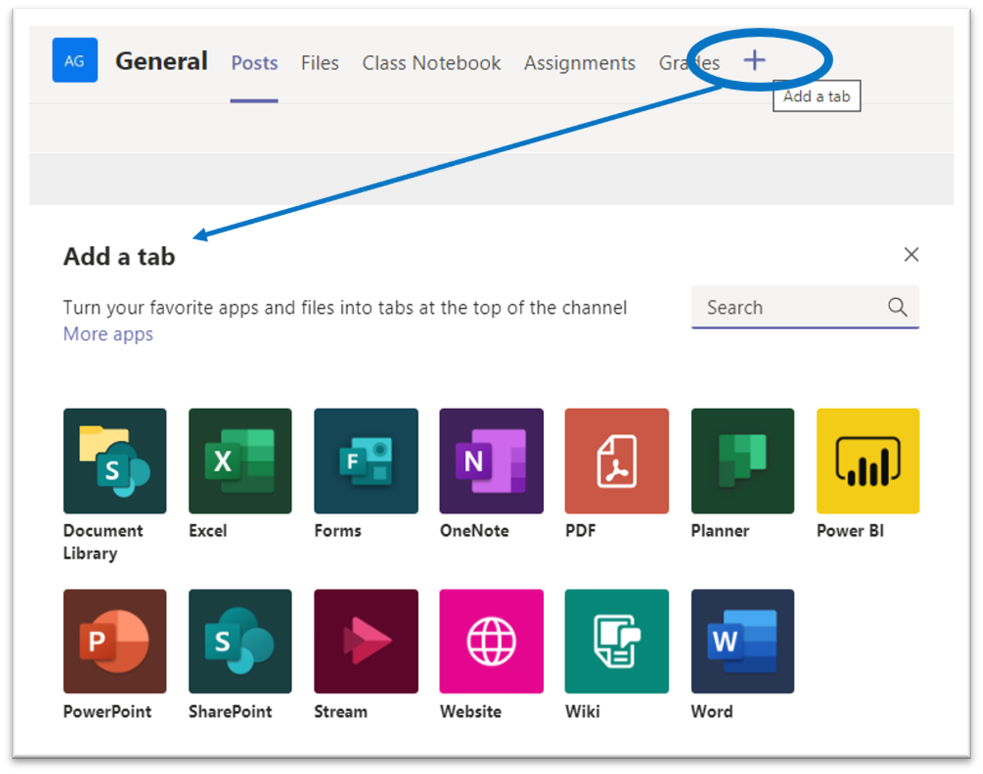
Рисунок 17. Добавить вкладки

Добавление приложения
Нажмите на «Приложения» слева. Здесь вы можете выбрать приложения, которые хотите использовать в Teams, задать нужные настройки и «Добавить»:
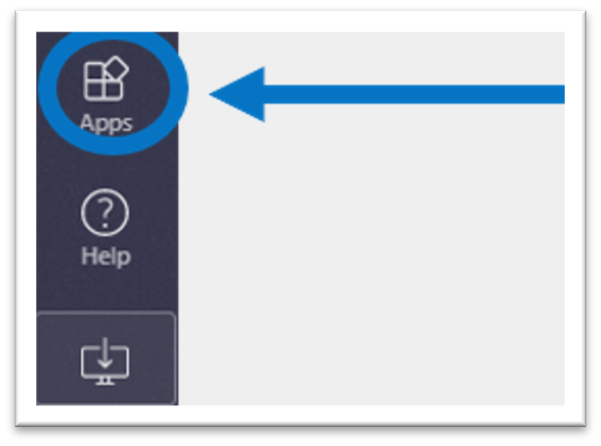
Рисунок 18. Добавить приложения

При возникновении вопросов всегда можно обратиться в службу поддержки по адресу http://helpdesk@astanait/edu/kz /

Инструкции по использованию Moodle для учебного процесса в режиме ДОТ в
«Astana IT University»

LMS Moodle и основные возможности приложения

Учебные курсы в LMS Moodle включают набор информационных материалов, использующихся для создания теоретической основы курса (текстовые документы, презентации, ссылки на Web–страницы, мультимедийные материалы), материалы для контроля знаний (как правило, автоматизированные тесты или задания), а также материалы для общения и взаимодействия с преподавателем (форумы, чаты, обмен сообщениями и т.д.).
В системе сопровождения Moodle доступны в электронном виде обучающимся учебно-методические материалы дисциплины, которые состоят из:
- рабочей учебной программы дисциплины (силлабус);
- учебно-методические материалы, содержащих тезисы лекционных занятий, планы семинарских занятий, лабораторные практикумы, задания СРС и СРСП;
- мультимедийные презентации;
- электронные учебные издания;
- ссылки на готовый электронный контент по темам (если имеются);
- ссылки на рекомендуемую литературу;
- график сдачи заданий в разрезе дисциплин;
Далее представлена подробная инструкция для участников учебного процесса по использованию ресурсов платформы Moodle.

Вход в систему
Вход на сайт дистанционного обучения Astana IT Unіversity осуществляется по ссылке: http://moodle.astanait.edu.kz/

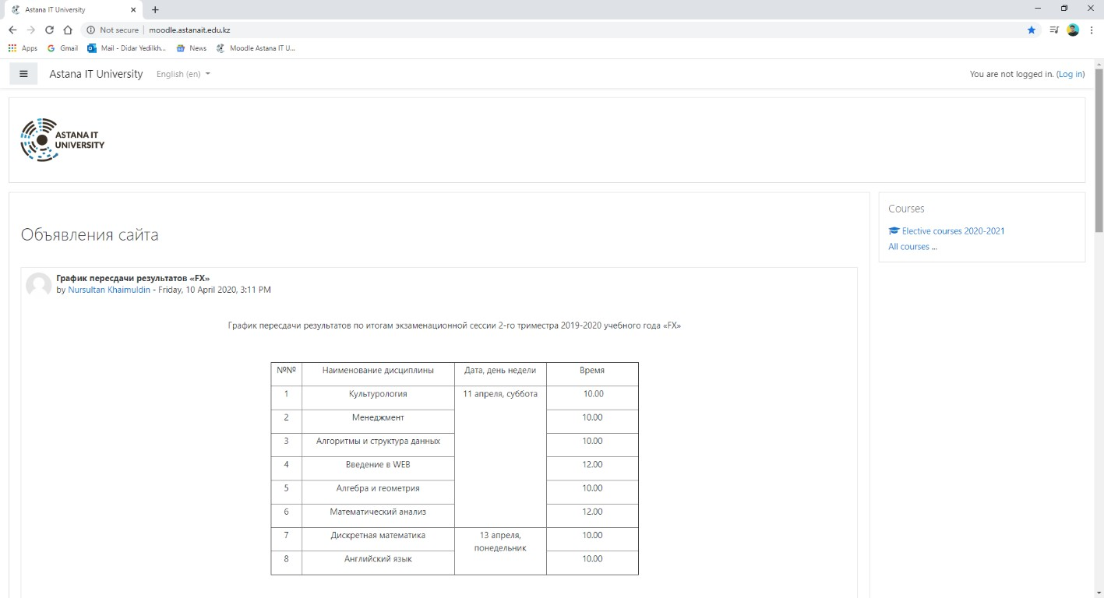
Главная страница сайта представлена на рисунке:
Для входа в систему необходимо авторизоваться, щелкнув по кнопке «Вход в систему» (Log in), которая расположена в правом верхнем углу страницы. Далее необходимо указать имя пользователя, которая создаётся для каждого студента администратором платформы:
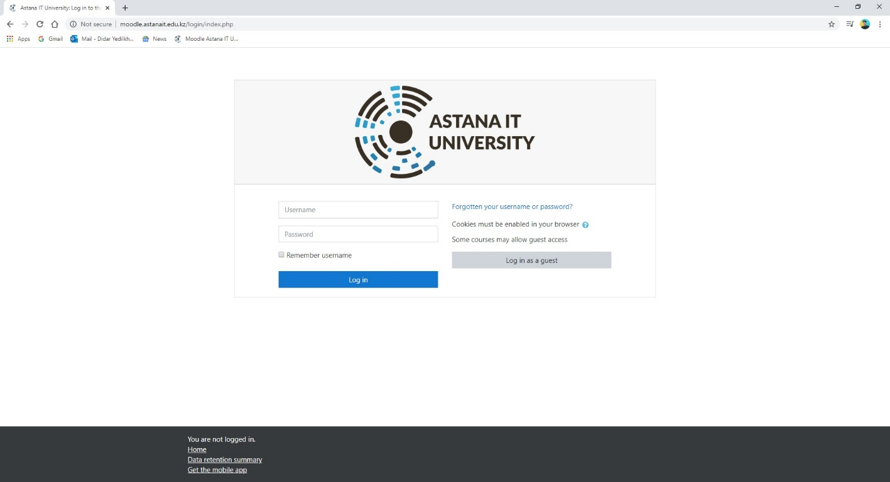
В результате откроется персональная страница, содержащая общие объявления университета, возможность выбора языка интерфейса, и список доступных для изучения курсов (Сводка по курсам – My Courses - находящиеся в правой части страницы).

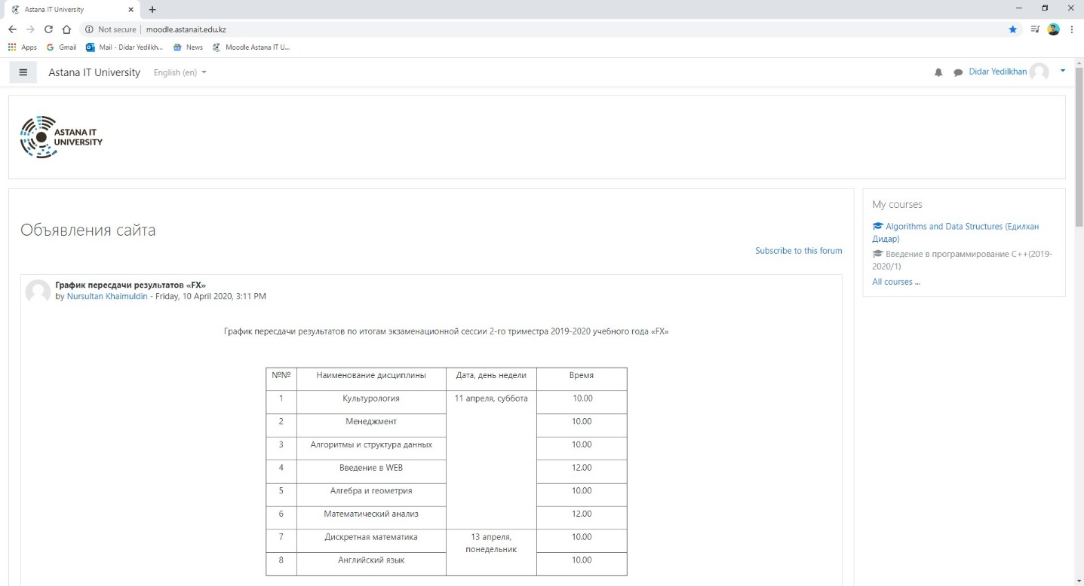
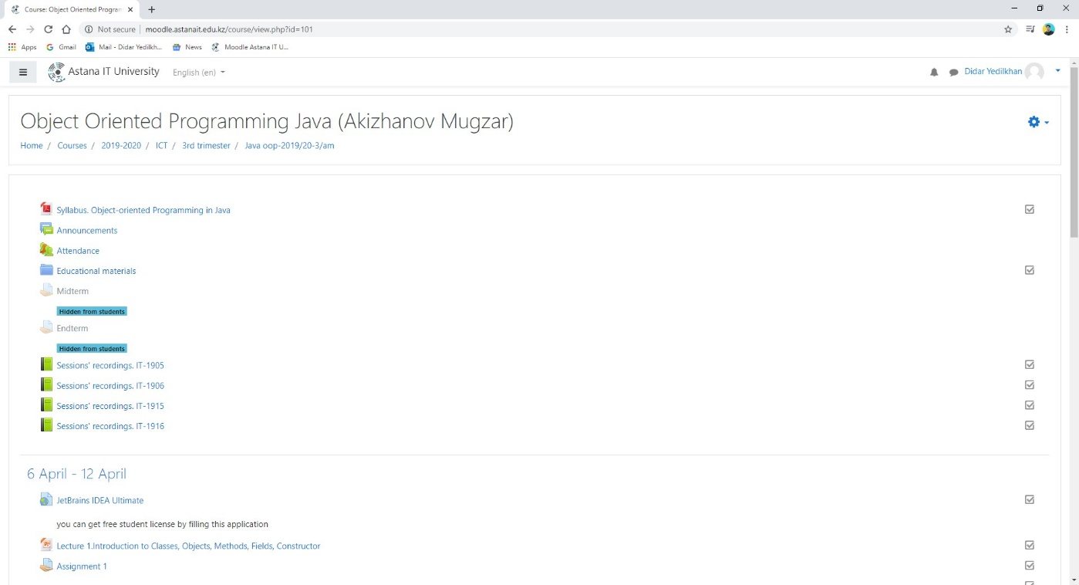
Переход к содержанию курса осуществляет щелчком по ссылке, содержащей его название. Затем открывается страница выбранного курса и закрепленный за курсом преподаватель. На этой странице преподавателем размещены объявления для определенного курса, силлабус курса, возможность просмотра посещаемости студентов и другая важная для определенного курса информация.
Каждый учебный курс структурирован по разделам или темам (курс структурирован по неделям – всего 10 недель обучения (триместры)). Каждый раздел, как правило, содержит теоретический материал для изучения, дополнительные материалы, а также материалы для контроля знаний. После открытия учебного курса, вам будет доступно следующее:

- Учебные материалы, которые преподаватель разместил для курса / группы. Это могут быть загружаемые файлы, аудио и видео презентации, ссылки на веб-страницы или просто текст; каждому типу учебного материала соответствует своя картинка;
- Действия – задания, которые запланировал преподаватель, и которые вам нужно будет выполнить к определённому сроку, каждому типу заданий соответствует своё название задания;
- «Предстоящие события» курса – здесь могут быть видны как лекции, так и запланированные преподавателем действия, которые должны произойти в ближайшее время.
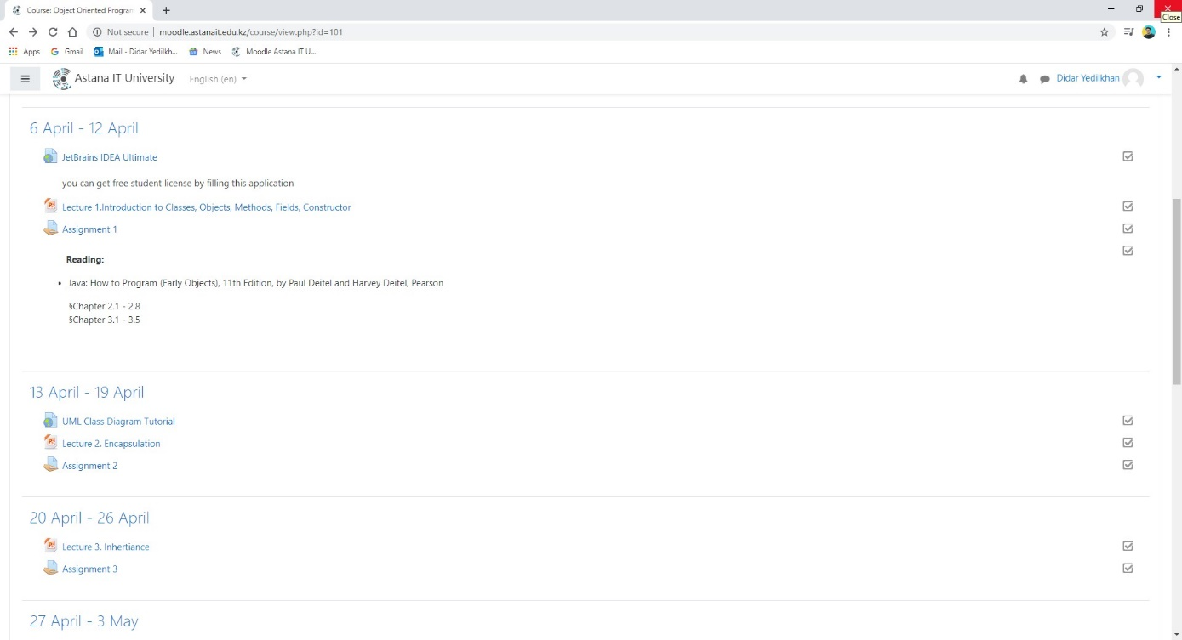

2 Интеграция с командами Moodle
У ППС есть возможность на своей страничке сделать ссылки на рекомендуемые сайты, например, для Microsoft Teams.

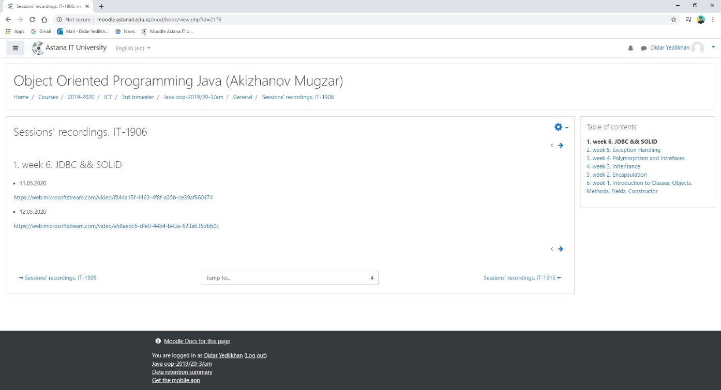
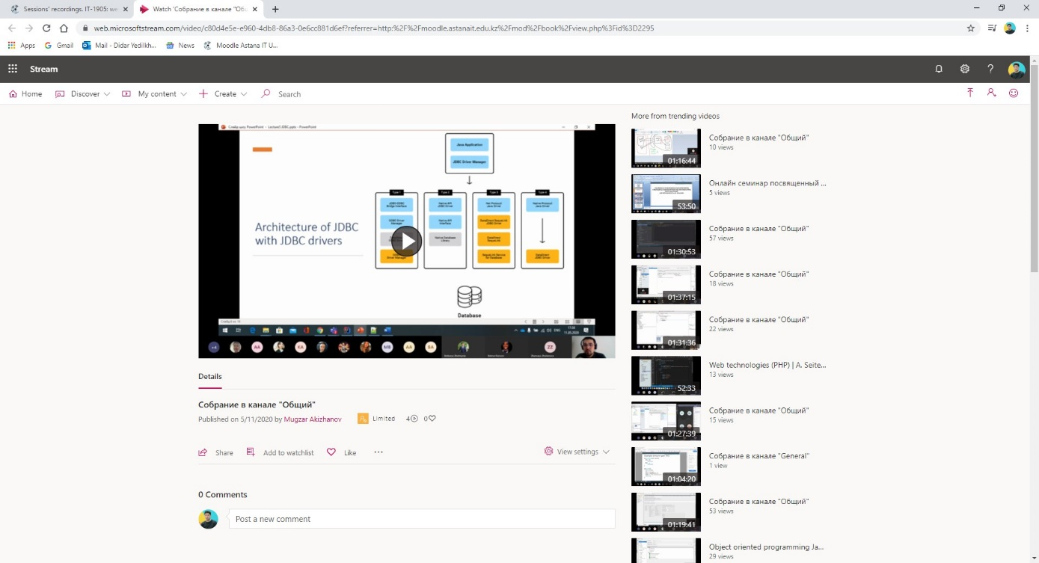
При активации ссылки, открывается страница платформы Microsoft Stream, куда преподаватель выкладывает записанную на занятии видео-лекцию с Microsoft Teams.
Студенты могут скачать лекции нажимая на кнопку «Скачать», а также при необходимости сохранить их в нужной папке.

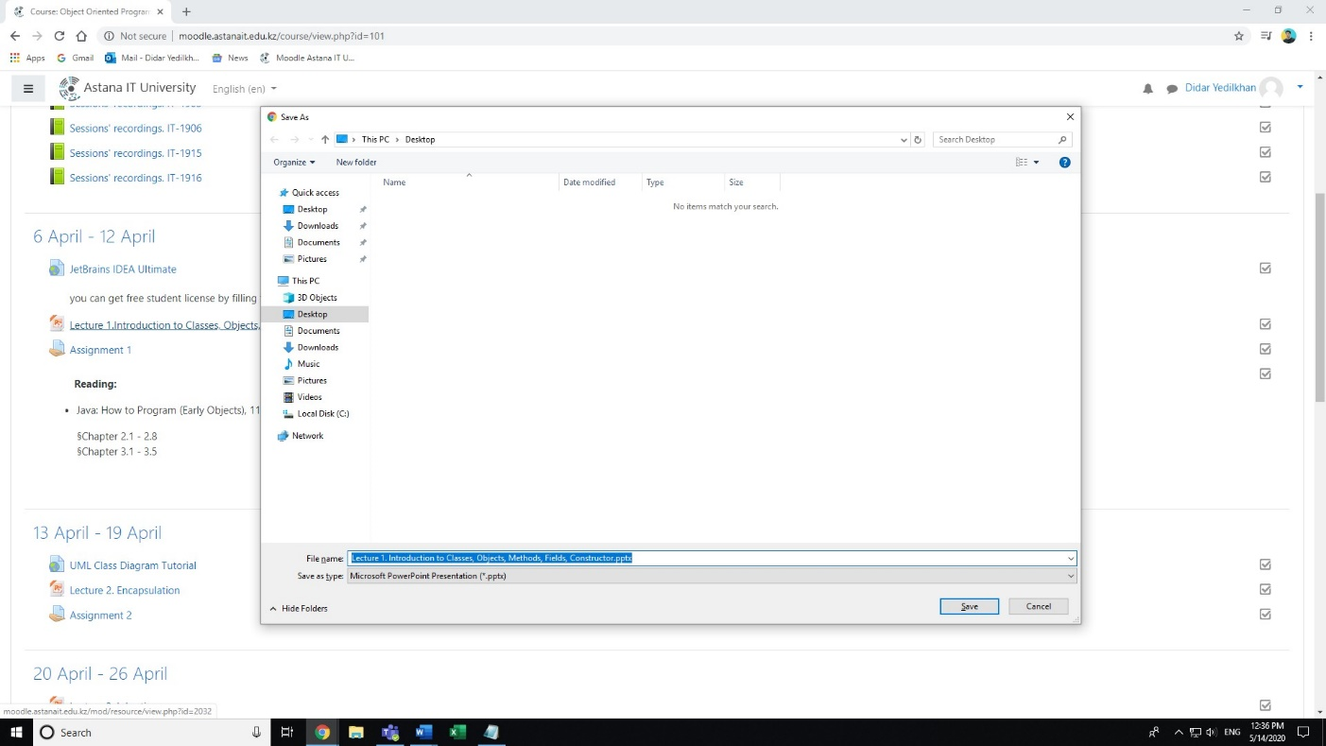
ППС на странице определенного курса могут размещать видео-лекции или
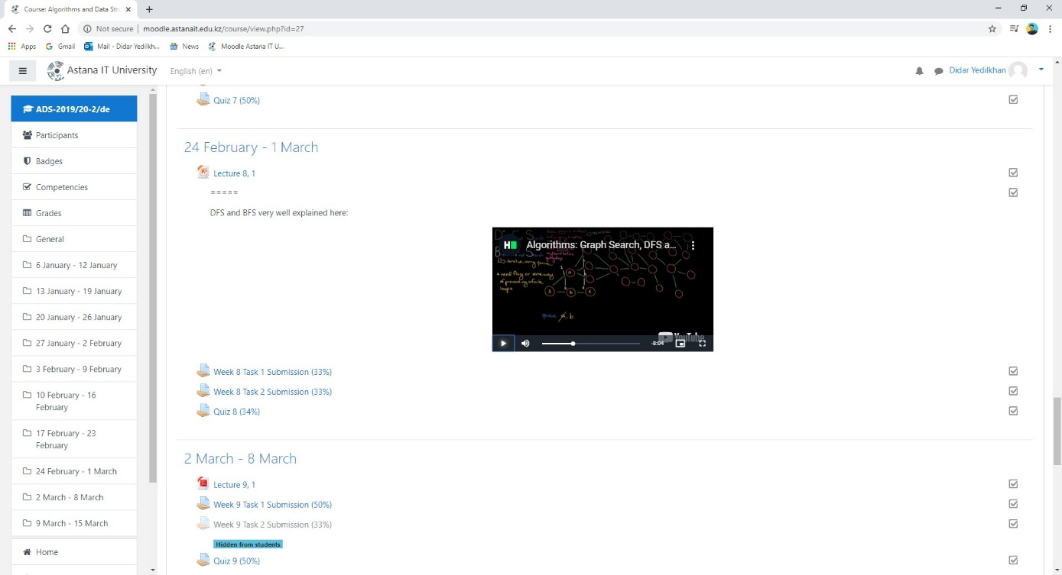
дополнительные видео материалы. Важно отметить возможность использования видео с портала Youtube.com. Интеграция Youtube.com с Moodle не требует дополнительного перехода на Youtube.com или скачивания видео материала.

На странице ППС можно увидеть результат выполнения заданий студентами, включая само задание (Assignment 1.docx) и количество выполненных работ.

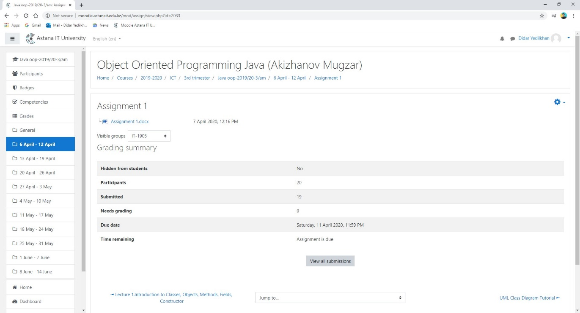
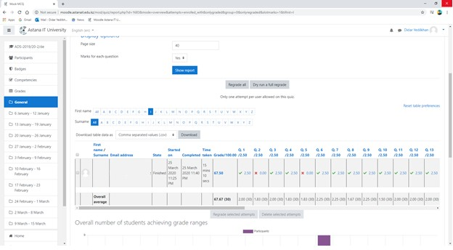
В том случае, если заданием является автоматический тест со множеством ответов, то студент может зайти на данный тест и посмотреть в каких вопросах он допустил ошибки:

3 Выставление оценок в Moodle
После выставления оценок, на странице появляются оценки всех студентов данного курса.

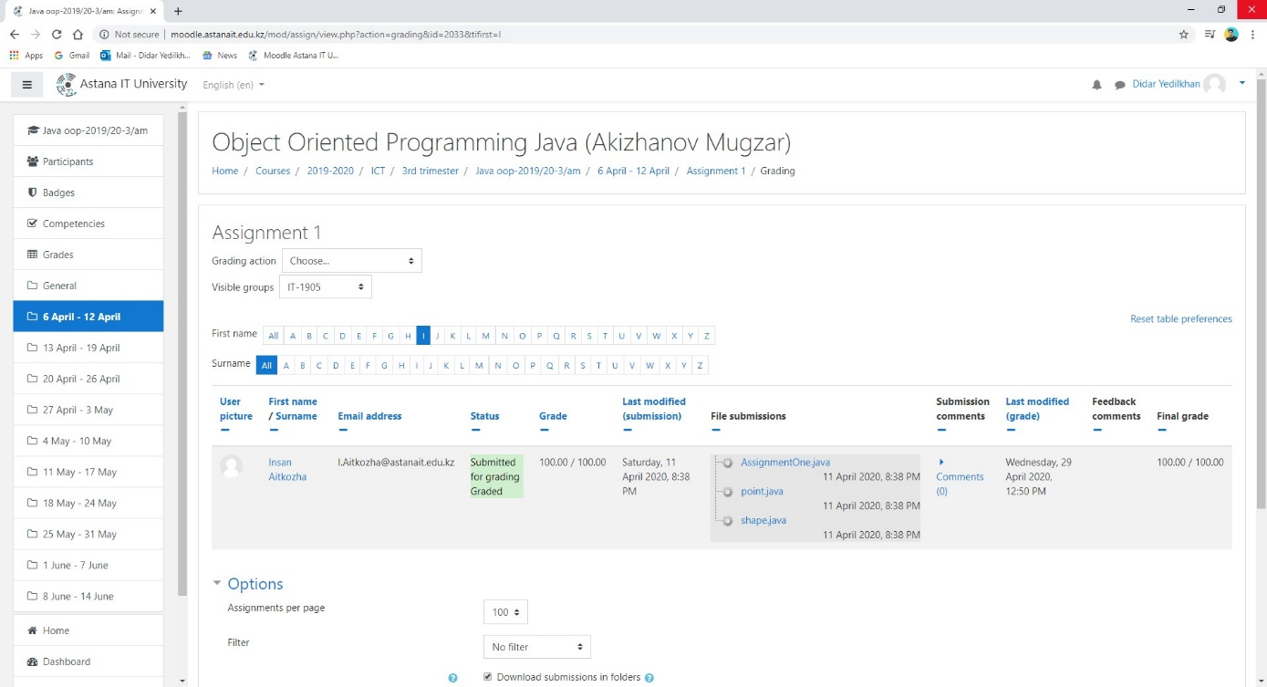
У студентов есть возможность посмотреть сводную таблицу по всем оценкам, для
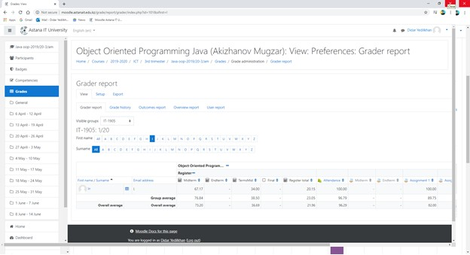
этого в левом верхнем углу (возле логотипа университета) необходимо открыть меню и выбрать «Оценки» (Grades), в этом случае отображается свод по всем оценкам за курс, включая процент по посещаемости занятии, как показано ниже:
Дополнительно, ППС может проводить анализ качества занятии посредством опроса среди студентов как показано ниже:

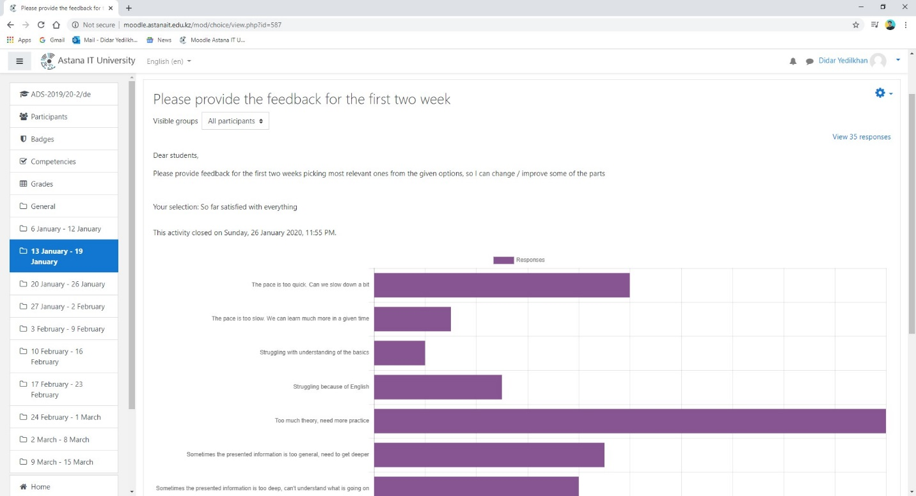

При возникновении вопросов всегда можно обратиться в службу поддержки по адресу http://helpdesk@astanait/edu/kz /

БИБЛИОТЕКА AITU
Научная библиотека является важным информационным, образовательным и культурным центром университета.
Организует библиотечную, справочно-библиографическую и информационную деятельность.
Обеспечивает информацией текущие образовательные, научно-исследовательские, воспитательные процессы, создавая условия для постоянного получения и обновления знаний, ориентированных на потребности научно-технического, духовно-нравственного развития.
Научная библиотека располагается на 1-м этаже. Общая площадь библиотеки составляет 1203,01 м.2 Библиотечное и информационное обслуживание ППС и студентов университета осуществляется на абонементе, в читальном зале на 250 посадочных мест. Библиотека разделена на удобные зоны, созданы комфортные условия для работы в библиотеке. Оснащена современной компьютерной техникой и программным обеспечением, установлены 51 компьютер с выходом в Интернет, открыта зона WI-FI, которая предоставляет возможность доступа к Интернет-ресурсам. Предусмотрена работа с ноутбуками, учебными CD и DVD изданиями. Имеется доступ к полнотекстовым электронным ресурсам Республиканской межвузовской электронной библиотеки (РМЭБ), SCOPUS, ScienceDirect, Web of Science, Elsevier и др.
Научная библиотека располагает достаточным книжным фондом, в том числе фондом учебной, учебно-методической и научной литературы по общеобразовательным, базовым и профилирующим дисциплинам на бумажных и электронных носителях.
Книжный фонд составляет 10076 экз., из них на государственном языке 6054 экз., на электронных носителях 267 экз. Доступна база электронных книг EBSCO - 73872ед., электронных книг РМЭБ – 41921 ед. Имеется доступ к БД в рамках Национальной подписки: Elsevier, Scopus, Science Direct, Web of Science. 9 БД открытого доступа: zbMath, DOAJ, Openu.kz, ASEE, Mendeley, Google Education, Annual Reviews, ArXiv.org, DOAB.
6 электронных библиотек с открытым доступом: Национальная электронная библиотека, Казахстанская открытая библиотека kitap.kz, Cyberleninka, Adebiportal.kz, Электронная учебная литература kasipkor.kz, Виртуальная библиотека инновационных образовательных технологий (Hiedtec.ecs.uni-ruse.bg).
Фонд обновляется в соответствии с образовательными программами университета, расширяются электронные ресурсы, ведется подписка на периодические издания.
Закупки производятся у известных отечественных и зарубежных книготорговых сетей, издательств, информационных учреждений, компаний.
Научная библиотека принимает активное участие в республиканских, международных конференциях, семинарах, выставках, ярмарках книг и других культурно- массовых мероприятиях.
В читальных залах оформляются выставки новой литературы, тематические открытые просмотры изданий из фондов библиотеки, а также просмотры к юбилейным и знаменательным датам.

СЛУЖБЫ ПОДДЕРЖКИ СТУДЕНТОВ

Деканат: кабинет №С1-322, телефон 8(7172)64-57-06, e-mail: muslim.sergaziyev@astanait.edu.kz. Осуществляет планирование, организацию, мониторинг, анализ и совершенствование учебной, учебно-методической и воспитательной работы; организацию учебного процесса на основе инновационных технологий и методов обучения, оценку учебных достижений в контексте студентоориентированного обучения, преподавания и оценки.
Студенческий отдел: кабинет № С1-270, телефон 8(7172) 64-57-07, e-mail: madina.mukaliyeva@astanait.edu.kz. Осуществляет формирование и ведение личных дел обучающихся на протяжении всего студенческого «жизненного цикла». Ведет учет контингента обучающихся по возрасту, полу, месту проживания (регион), национальности, условиях оплаты (по образовательному гранту, гранту МИО, гранту предприятий, организаций, на платной основе), социальному статусу.
Офис Регистратора университета: кабинет № C1-273, телефон 8(7172) 64-57-07, е- mail: aliya.koitanova@astanait.edu.kz. Осуществляет регистрацию истории учебных достижений обучающихся на протяжении всего периода обучения. Сопровождает учебный процесс по кредитной и дистанционной образовательным технологиям.
Департамент социально-воспитательной работы: кабинет № С2-245, телефон 8(7172) 64-57- 09, e-mail: aidos.kassymov@astanait.edu.kz Осуществляет создание информационно- образовательной и социокультурной среды, благоприятно влияющей на становление и развитие личности будущего специалиста. Занимается обеспечением условий для раскрытия и самореализации творческого потенциала студенческой молодежи, организацией студенческого досуга, поддержкой студенческих творческих и спортивных клубов и коллективов.
Научная библиотека: кабинет № С1- телефон 8(7172) 62-57-17, е-mail: aiman.amangeldiyeva@astanait.edu.kz Оказывает содействие научной и образовательной деятельности вуза. Развивает информационные функций, аккумулирует сторонние и создает собственные информационные ресурсы, предоставляет доступ к национальным и мировым информационным сетям. Основная информация о работе научной библиотеки размещена на Web-сайте (https://astanait.edu.kz/library/), где предоставлены электронный

каталог, бюллетень периодических изданий и другая необходимая для студентов информация.
Департамент академической деятельности (ДАД): кабинет № С1-264, телефон 8(7172)64-57-07, внутренний 2020, 2021 е-mail: ainur.bakenova@astanait.edu.kz Осуществляет планирование, организацию и контроль учебного процесса университета, внедрение инновационных технологий обучения.
Департамент науки и инноваций: кабинет № С2-155, телефон 8(7172)64-57-13, e- mail: Sholpan.Borashova@astanait.edu.kz. Департамент осуществляет планирование, координацию и организацию научной и инновационной деятельности; развитие перспективных форм сотрудничества, в том числе международного, с IT-компаниями и отраслями экономики для совместного решения научных задач и использования научных разработок.
Департамент международного сотрудничества: кабинет № С1-333, телефон 8(7172) 64-57-08, e-mail: Leila.Salykova@astanait.edu.kz. Главной задачей департамента является развитие международных связей с зарубежными высшими учебными заведениями и научными организациями, с ведущими IT компаниями и иными международными организациями и Ассоциациями, а также усиление интернационализации образования.
Центр карьеры и трудоустройства: кабинет № С1-272, телефон 8(7172) 64-57-07, gulzhan.soltan@astanait.edu.kzСтавит задачей формирование у студентов и выпускников карьерных навыков, а также содействие трудоустройству выпускников. Осуществляет организацию профессиональных практик обучающихся.
Центр компетенций и совершенства (ЦКС): кабинет № С2-135, телефон 8(7172) 64- 57-14, e-mail: sapar.toxanov@astanait.edu.kz. Реализует обучение по программе «Digital MBA – EMBA» для коммерческого и государственного секторов, организует обучение и сертификацию по образовательным программам дополнительного/неформального образования детей и взрослых в сфере IT-технологий и смежных сферах.
Департамент маркетинга и связи с общественностью: кабинет № С2-368, телефон 8(7172) 64-57-18, e-mail: Dastan.demeugazyyev@astanait.edu.kz. Разрабатывает маркетинговую стратегию. Осуществляет взаимодействие со средствами массовой информации, общественными организациями для своевременного информирования общественности о важнейших событиях в деятельности Astana IT University.
Департамент обеспечения качества: кабинет № С1-328, телефон 8(7172) 64-57-27, e-mail: Adil.Faizullin@astanait.edu.kz. Осуществляет формирование системы внутреннего обеспечения качества и системы менеджмента качества; обеспечение лицензирования образовательной деятельности.
Общее руководство службой поддержки студентов осуществляют:
Омирбаев Серик Мауленович, доктор экономических наук, профессор, тел: 8(7172)64- 57-22, внутренний 2019 e-mail: serik.omirbayev@astanait.edu.kz.

Выписка из Правил Внутреннего и трудового распорядка
ТОО «Astana IT University»

Общие положения

  - Настоящие Правила внутреннего распорядка ТОО «Astana IT University» разработаны в соответствии с Трудовым кодексом Республики Казахстан, Законом Республики Казахстан «Об образовании», Уставом ТОО «Astana IT University» (далее – Товарищество) и иными нормативными правовыми актами.
  - Правила определяют трудовой распорядок Товарищества, порядок приема на работу и увольнения работников, правовое положение сторон трудового договора, рабочее время, время отдыха, применяемые к работникам меры поощрения и взыскания, учебной дисциплины для обучающихся Товарищества и иные вопросы трудовых отношений.
  - Трудовой и учебный распорядок – правила поведения работников и обучающихся как в процессе труда (обучения), так и в иные периоды пребывания на территории Товарищества, то есть в зданиях, сооружениях, помещениях, на земельных участках и иных объектах, принадлежащих Товариществу.
  - К числу работников Товарищества, на которых распространяются настоящие Правила, относятся все категории лиц, работающих в Товариществе по трудовому договору и занимающих должности профессорско-преподавательского, административно- управленческого, обслуживающего персонала, учебно-вспомогательного и иного персонала по штатному расписанию, утверждаемому в установленном порядке, либо выполняющих работу по определенной профессии, специальности (с указанием квалификации), либо нанятых для выполнения конкретного вида работы.
  - К обучающимся относятся все лица, зачисленные в установленном порядке в Товарищество в качестве студентов, слушателей, магистрантов для обучения по основным

образовательным программам на основе государственного образовательного заказа и на платной основе.
Все категории обучающихся пользуются равными правами, несут равные обязанности и ответственность, если иное не предусмотрено законодательством, Уставом Товарищества и иными нормативными правовыми актами.
  - Администрация Товарищества в лице ректора или уполномоченного им должностного лица выступает в качестве работодателя во взаимоотношениях с работниками Товарищества, а также в качестве лиц, организующих и контролирующих образовательный процесс.
  - Трудовая деятельность работников Товарищества направлена на достижение целей и реализацию задач, закрепленных в Уставе Товарищества. Права и обязанности работников и администрации Товарищества в рамках осуществления ими учебной, научной и других видов деятельности определены нормативными актами о труде, об образовании, о науке, Уставом Товарищества, настоящими Правилами и иными локальными нормативными актами.
  - Трудовая и учебная дисциплина обеспечивается созданием администрацией Товарищества необходимых организационных и экономических условий для нормальной высокопроизводительной работы, сознательного выполнения трудовых и учебных обязанностей, методами убеждения, воспитания, а также поощрениями за добросовестный труд и обучение. К нарушителям дисциплины применяются дисциплинарные взыскания.

Учебный распорядок, права и обязанности обучающихся

  - В каждой группе назначается староста из числа наиболее успевающих и дисциплинированных обучающихся.
  - Староста группы подчиняется непосредственно декану и проводит в группе все его распоряжения и указания.
  - В функции старосты группы входит:
    - персональный учет посещения студентами всех видов учебных занятий;
    - предоставление в деканат информации о неявке или опоздании студентов на занятия с указанием причин по форме и в сроки, определенные деканатом;
    - наблюдение за состоянием учебной дисциплины в группе на лекциях и других занятиях, а также за сохранением учебного оборудования;
    - своевременная организация получения и распределение среди обучающихся группы учебников и учебных пособий;
    - извещение обучающихся об изменениях, вносимых в расписание занятий, о месте и времени проведения зачетов, экзаменов, производственной практики, объявлений, распоряжений деканата, о проводимых в Товариществе мероприятиях.
  - Староста группы имеет право:
    - требовать от обучающихся своей группы выполнения распоряжений деканата и кураторов;
    - при возникновении конфликтных ситуаций или проблем, связанных с учебой обращаться к куратору или в деканат за разъяснениями по всем вопросам;
    - отказаться от своих обязанностей, предложив на свое место преемника.
  - Староста группы ведет журнал учета посещаемости обучающимися учебных занятий, с ознакомлением студентов под роспись.

  - Группа имеет право ходатайствовать о переизбрании старосты, подав коллективное заявление в деканат, указав причину и предложив новую кандидатуру.
  - Обучающиеся имеют право на:
    - получение качественного образования в соответствии с государственными общеобязательными стандартами образования;
    - выбор альтернативных курсов в соответствии с учебными планами;
    - получение дополнительных образовательных услуг, знаний согласно своим склонностям и потребностям на платной основе;
    - участие в управлении организацией образования;
    - восстановление и перевод из одного учебного заведения в другое, с одной специальности или образовательной программы высшего образования на другую, с платной основы на обучение по государственному образовательному заказу или с одной формы обучения на другую;
    - бесплатное пользование информационными ресурсами в организациях образования, в том числе в доступной форме для инвалидов, детей с ограниченными возможностями, обеспечение учебниками, учебно-методическими комплексами и учебно- методическими пособиями, в том числе изготовленными для инвалидов, детей с ограниченными возможностями;
    - бесплатное пользование спортивными, читальными, актовыми залами, компьютерными классами и библиотекой;
    - получение информации о положении в сфере занятости населения в соответствии с законодательством Республики Казахстан;
    - свободное выражение собственного мнения и убеждений;
    - уважение своего человеческого достоинства;
    - получение поощрения и вознаграждения за успехи в учебе, научной и творческой деятельности;
    - льготный проезд на общественном транспорте (кроме такси) по решению местных представительных органов;
    - отсрочка от призыва на воинскую службу в соответствии с законодательством Республики Казахстан.
  - Обучающиеся Товарищества обязаны:
    - овладевать знаниями, умениями, практическими навыками и компетенциями в соответствии с требованиями государственного общеобязательного стандарта образования;
    - соблюдать договорные обязательства согласно Договору о предоставлении образовательных услуг;
    - посещать обязательные учебные занятия и выполнять в установленные сроки все виды заданий, предусмотренные учебным планом и программами;
    - проходить промежуточную и итоговую аттестацию знаний в установленный срок в соответствии с учебными планами, программами и академическим календарем;
    - принимать участие в общественной жизни Товарищества;
    - уважать честь и достоинство педагогического работника, традиции Товарищества;
    - заботиться о своем здоровье, стремиться к духовному и физическому самосовершенствованию;
    - соблюдать правила воинского учета;
    - соблюдать этикет в выборе и ношении одежды в процессе обучения в Товариществе;

    - бережно и аккуратно относиться к собственности учебного заведения (учебные пособия, книги, приборы, инвентарь и т.п.). Обучающимся запрещается без разрешения администрации выносить различное оборудование из учебных и других помещений Товарищества. В случае причинения Товариществу материального ущерба обучающиеся обязаны возместить его в соответствии с гражданским законодательством;
    - соблюдать правила техники безопасности и противопожарной безопасности;
    - соблюдать настоящие Правила и правила проживания в арендованном жилищном помещении, предоставленного Товариществом;
    - выполнять другие требования, предусмотренные Уставом Товарищества и Договором о предоставлении образовательных услуг.

Поощрения и успехи в учебе
  - За хорошую успеваемость, спортивные достижения, активное участие в научно- исследовательской работе и общественной жизни Товарищества для обучающихся устанавливаются следующие поощрения:
    - объявление благодарности;
    - награждение грамотами;
    - награждение ценным подарком;
    - назначение стипендии;
    - скидка по оплате за обучение;
    - перевод на грант ректора,
    - перевод на стипендию Президента Республики Казахстан;
    - именные стипендии.
  - Поощрения объявляются приказом ректора, доводятся до сведения студентов и вносятся в личное дело обучающегося.
  - Служебная записка о ходатайстве по применению мер поощрения инициируют координаторы и декан Товарищества.

Ответственность за нарушение учебной дисциплины
  - За нарушение учебной дисциплины (в том числе пропуск занятий без уважительных причин), настоящих Правил (совершение действий студентом аморальных действий: появление на учебе в состоянии алкогольного или наркотического опьянения, нарушения общественного порядка и другие) к обучающимся могут быть применены следующие виды дисциплинарного взыскания:
    - замечание;
    - выговор;
    - строгий выговор;
    - выселение из жилого помещения – расторжение Договора аренды жилого помещения;
    - привлечение к материальной ответственности лиц, причинивших материальный ущерб имуществу Товарищества;
    - исключение из Товарищества.
  - Дисциплинарное взыскание в виде замечания, выговора, строгого выговора и расторжения Договора аренды жилого помещения налагается Дисциплинарным советом.
  - Дисциплинарное взыскание в виде исключения из Товарищества оформляется приказом ректора.
  - Основанием для применения дисциплинарного взыскания является решение Дисциплинарного совета, к которому прилагается:
    - объяснения обучающегося, совершившего дисциплинарный проступок;

    - выписка из протокола собрания Дисциплинарного совета;
    - и при необходимости другие документы.
  - До применения дисциплинарного взыскания от обучающегося должно быть затребовано объяснение в письменной форме. Отказ обучающегося от представления объяснения оформляется актом. Отказ не является препятствием для применения дисциплинарного взыскания.
  - При наложении дисциплинарного взыскания должны учитываться тяжесть проступка, обстоятельства, при которых он совершен и поведение обучающегося. За каждый дисциплинарный проступок может быть применено только одно дисциплинарное взыскание.
  - В целях воспитательного воздействия решение о применении дисциплинарного взыскания должно быть оглашено среди обучающихся, а также доводится до сведения родителей обучающегося.
  - Решение о наложении дисциплинарного взыскания объявляется деканом обучающемуся под роспись в десятидневный срок.
  - Дисциплинарное взыскание применяется не позднее одного месяца со дня обнаружения дисциплинарного проступка, не считая времени болезни обучающегося и (или) нахождения его на каникулах. Не допускается отчисление обучающихся во времени их болезни, каникул, академического отпуска или отпуска по беременности и родам.
  - Днем обнаружения проступка считается день, когда о дисциплинарном проступке стало известно декану или работнику деканата.
  - Дисциплинарное взыскание не может быть применено позднее шести месяцев со дня совершения дисциплинарного проступка.
  - Материальная ответственность наступает за ущерб, причиненный обучающимся или работником в результате его противоправного поведения (действия или бездействия), если иное не предусмотрено действующим законодательством Республики Казахстан.
  - Обучающийся или работник обязаны возместить Товариществу причиненный ими ущерб. Под ущербом понимается реальное уменьшение имущества Товарищества или ухудшение состояния указанного имущества, а также необходимость для Товарищества произвести затраты либо излишние выплаты на приобретение или восстановление имущества.
  - Материальная ответственность обучающегося или работника исключается в случаях возникновения ущерба вследствие непреодолимой силы, крайней необходимости или необходимой обороны (не подлежит возмещению вред, причиненный в состоянии необходимой обороны, если при этом не были превышены ее пределы).
  - При обнаружении ущерба ректор назначает комиссию для разбирательства, если это необходимо для установления размера, причин ущерба и виновных. По окончании разбирательства составляется дефектный акт, в котором указывается сумма причиненного ущерба.
  - Обучающийся или работник, виновный в причинении ущерба Товариществу может добровольно возместить его. В случае, когда у обучающегося нет доходов, достаточных для возмещения вреда, вред должен быть возмещен полностью или в недостающей части его родителями (законными представителями).
  - Если обучающийся (его родители, опекун) или работник не согласны добровольно возместить причиненный ущерб Товариществу, то взыскание осуществляется в судебном порядке.
  - Обучающийся может быть отчислен из Товарищества по следующим причинам:

    - по собственному желанию;
    - за невыполнение условий договора об уплате за обучение;
    - в связи с переводом в другую организацию образования;
    - за пропуски занятий без уважительной причины (60 и более часов);
    - за академическую задолженность;
    - по состоянию здоровья;
    - за неполное освоение учебных программ;
    - за недопуск к итоговой аттестации;
    - за неявку к итоговой аттестации;
    - в связи со смертью.
    - за нарушения Правил проживания и внутреннего распорядка в жилых помещениях ТОО «Astana IT University», Кодекса чести студентов ТОО «Astana IT University»;
    - за нарушение Правил внутреннего и трудового распорядка Товарищества.

Порядок оплаты учебы

  - Обучающийся на договорной основе, при поступлении в Товарищество обязан заключить договор возмездного оказания образовательных услуг (далее – Договор).
  - Обучающийся производит оплату за обучение в порядке и сроки, предусмотренные условиями Договора. Администрацией Товарищества могут устанавливаться иные сроки оплаты за обучение.
  - Оплата производится перечислением на расчетный счет Товарищества. Квитанция об оплате предоставляется в деканат.
  - Все виды повторного обучения, в том числе при предоставлении академического отпуска, оплачиваются заново.
  - В случае образования задолженности или неуплаты в установленные Договором сроки без уважительной причины, Договор, может быть, расторгнут в одностороннем порядке.

Порядок в помещениях Товарищества

  - Надлежащую чистоту и порядок во всех учебных зданиях и помещениях обеспечивает технический персонал, а чистоту и порядок в арендованном жилом помещении – обучающиеся.
  - В помещениях Товарищества запрещается:
    - находиться в верхней одежде, головных уборах;
    - оставлять одежду и личные вещи вне раздевалки и мест, предназначенных для их хранения;
    - вести громкие разговоры, шуметь в коридорах во время занятий;
    - употреблять нецензурные выражения;
    - курить в здании Товарищества и на прилегающей территории, за исключением специально отведенных мест;
    - употреблять, распространять, проносить, хранить спиртные напитки, наркотические средства, психотропные вещества и их аналоги, в том числе и на прилегающих территориях;
    - вести телефонные разговоры в учебных аудиториях во время занятий;
12.2.8 проходить в помещения Товарищества или находиться в них в состоянии алкогольного, наркотического и токсического опьянения;

    - наносить материальный ущерб помещениям и оборудованию;
    - выносить из зданий имущество, предметы или материалы, принадлежащие Товариществу.
  - Запрещается парковка транспортных средств на территории Товарищества, за исключением мест, предназначенных для парковки.
  - Прием пищи разрешается только в отведенном для этого месте.
  - Работникам Товарищества и обучающимся рекомендуется придерживаться делового стиля одежды.
  - Культурные, спортивные и другие мероприятия, проводимые в Товариществе, согласуются с ректором и заканчиваются, как правило, не позднее 21.00 часа.

Порядок осуществления пропускного режима в Товарищество

  - В Товариществе действует пропускной режим, который обеспечивается круглосуточной службой безопасности. Лицам, поступившим на обучение и работникам, выдаются пропуски (электронные карточки) установленного образца на права беспрепятственного входа в здание Товарищества.
  - Передача пропуска другим лицам категорически запрещена. За утерю, порчу, передачу пропуска другим лицам работники несут дисциплинарную ответственность.
  - Замена постоянного или временного пропуска производится на основании заявления работника или обучающегося, поданного на имя ректора Товарищества. В заявлении указываются: фамилия, имя, отчество (при наличии), должность работника и наименование структурного подразделения, в котором он работает, для обучающихся указать курс, факультет, а также причина замены пропуска. Заявление направляется ректору для получения резолюции. Заявление с положительной резолюцией передается в структурное подразделение, ответственного за систему контроля и доступа в Товарищество.
  - В случае утери или порчи пропуска по вине работника или обучающегося замена пропуска производится за его счет.
  - Возврат пропусков (электронных карточек) структурному подразделению, ответственного за систему контроля и управления доступом в Товарищество осуществляется в день увольнения, окончания учебы, либо отчисления с обязательной отметкой в обходном листе.
  - Запрещается нахождение на территории и в помещениях Товарищества работников, обучающихся в нерабочее время, в рабочие дни в период времени с 21.00 часов до 07.00 часов, а также в выходные и праздничные дни, если иное не определено внутренними нормативными актами Товарищества.
  - Допуск на территорию Товарищества в нерабочее время, в выходные и праздничные дни имеют право: ректор, проректоры, сотрудники службы безопасности. Работники административно-управленческого, обслуживающего, учебно- вспомогательного персонала допускаются сотрудниками службой безопасности согласно утвержденному ректором списку, предоставленным структурным подразделением, ответственным за кадровое обеспечение на основании заявок непосредственных руководителей соответствующих структурных подразделений Товарищества.
  - Посещение Товарищества другими лицами разрешается по гостевым электронным карточкам, либо разовым пропускам на бумажном носителе, выдаваемым в бюро пропусков службой безопасности, при предъявлении документа удостоверяющего личность (паспорт гражданина Республики Казахстан, паспорт гражданина другого государства, удостоверение личности военнослужащего, военный билет). При получении в

бюро пропусков гостевой электронной карточки или разового пропуска на бумажном носителе посетителя предупреждают о сдаче сотруднику службы безопасности пропуска при выходе из Товарищества.
  - Беспрепятственно обеспечивается проход на территорию Товарищества должностных лиц государственных органов, правоохранительных и специальных служб Республики Казахстан, в соответствии с действующим законодательством Республики Казахстан.
  - При подготовке и проведении массовых мероприятий на территории Товарищества вопросы осуществления пропуска его участников и усиления пропускного режима определяются в приказе об его организации и проведении. При этом руководитель подразделения, ответственный за его проведение, в установленном порядке утверждает и направляет в службу безопасности список участников мероприятия, которым необходим доступ на территорию.
  - При чрезвычайных и аварийных ситуациях работников, отвечающих за техническое обслуживание Товарищества, пропускают беспрепятственно.
  - Лица, не имеющие при себе документов, удостоверяющих личность, находящиеся в состоянии алкогольного и наркотического опьянения на территорию Товарищества не допускаются. При выявлении таких лиц, на территории Товарищества, подлежат выдворению.
  - Проезд автотранспорта на территорию Товарищества осуществляется в установленных местах при предъявлении пропуска на автомашину или списка автомашин.
  - Вынос (вывоз) материальных ценностей и иного имущества из помещений и с территории Товарищества осуществляется в установленных местах, согласно материальному пропуску, который подписывается руководителем соответствующего подразделения, санкционируется и контролируется службой безопасности.

Правила
академической честности ТОО «Astana IT University»

- Термины и определения.
Термины и определения.
В Правилах академической честности используются следующие термины:

Академическая свобода | совокупность полномочий субъектов образовательного процесса, предоставляемых им для самостоятельного определения содержания образования по дисциплинам компонента по выбору, дополнительным видам обучения и организации образовательной деятельности с целью создания условий для творческого развития обучающихся, преподавателей и применения инновационных технологий и методов обучения;
Академическая честность | совокупность ценностей и принципов, выражающих честность обучающихся при выполнении письменных работ(контрольных, курсовых, эссе, дипломных работ/проектов и др.), ответах на экзаменах, в исследованиях, выражении своей позиции, во взаимоотношении с академическим персоналом, преподавателями и другими обучающимися, а так же оценивании учебных и научных достижений обучающегося.
Академическая нечестность | Любой вид нарушений академической честности, связанно с образовательной или научной деятельностью.
Комиссия по академической этике | коллегиальный орган, который создается на основании распоряжения Первого проректора на учебный год и рассматривает вопросы нарушения Правил академической честности (определяет вид академической нечестности, уровень нарушений и ответственность лица, на которое составлен акт о нарушении Правил академической честности).
Дисциплинарный совет | коллегиальный орган, рассматривающий вопросы соответствия деятельности обучающихся и ППС ВНД Университета; укрепления дисциплины, контроль за соблюдением морально-этических норм в коллективе а также соблюдения действующего законодательства РК, предупреждения и профилактики правонарушений в образовательной сфере.
Академический кредит | унифицированная единица измерения объема научной и (или) учебной работы (нагрузки) обучающегося и (или) преподавателя;
- Общие положения
  - Правила академической честности ТОО «Astana IT University» (далее - Правила) разработаны на основании Типовых правил деятельности организаций образования, реализующих образовательные программы высшего и(или) послевузовского образования, утвержденных приказом МОН РК от 30 октября 2018 года № 595, Государственного общеобязательного стандарта высшего и послевузовского образования (далее – ГОСО) утвержденного приказом МОН РК от 31 октября 2018 года № 604, Правил организации учебного процесса по кредитной технологии обучения, утвержденных приказом Министерств образования и науки Республики Казахстан от 20 апреля 2011 года № 152 с изменениями и дополнениями от 12 октября 2018 года № 563, Академической политики ТОО «Astana IT University» и Кодекса корпоративной этики «Astana IT University» и направлены на предупреждение и предотвращение случаев нарушения академической честности и урегулирование проблемных вопросов и ситуаций в случае их возникновения.
  - Правила определяют основные понятия и принципы академической честности, цели и задачи их применения, устанавливают права и обязанности всех участников образовательного процесса по соблюдению академической честности, определяют виды нарушений и порядок принятия мер в случае нарушения принципов академической честности в AITU
  - Правила являются едиными для всех участников образовательного процесса- обучающихся, профессорско-преподавательского состава, административно-управленческого и учебно-вспомогательного персонала.
  - Прядок и обеспечение процедур проверки всех видов письменных работ обучающихся на выявление степени оригинальности регламентируется Положением о проведении проверки письменных работ на предмет наличия плагиата ТОО «Astana IT University», с использованием пограммы Turnitin для письменного вида контроля и видео наблюдение в Safe Exam browser (SEB) для тестовой и других форм контроля.

- Принципы академической честности
  - Основными принципами академической честности обучающихся в образовательном процессе, развивающими их личную честность и ответственность за свое обучение, являются:
- добросовестность - честное, тщательное выполнение обучающимися оцениваемых и неоцениваемых работ. Основными составляющими добросовестности являются трудолюбие и порядочность;
- осуществление охраны прав автора и его правопреемников - признание авторства и охрана произведений, являющихся объектом авторского права, посредством правильной передачи чужой речи, мыслей и указания источников информации в оцениваемых работах;
- открытость - прозрачность, взаимное доверие, открытый обмен информациями и идеями между обучающимися и ППС и приравненными к ним лицами;
- уважение прав и свобод обучающихся - право свободного выражения мнений и идей обучающихся.

- Виды нарушений
К видам* нарушений академической честности обучающимися, преподавателями и сотрудниками ТОО «Astana IT University» относятся:
  - плагиат:
- частичное либо полное присвоение материалов из других источников без предоставления подтверждения авторства или указания источника;
Плагиат может проявляться в различных формах:
- цитирование источника без использования соответствующей пунктуации (кавычек) и/или без указания источника;
- перефразирование источника без указания источника;
- использование чьих-либо идей или аргументов без ссылки на автора;
- представление письменной работы, написанной полностью или частично другим студентом;
- представление курсовой/дипломной работы, взятой из Интернета;
- представление курсовой работы, которая была выполнена как задание для другого курса.
  - сговор:
- выполнение любой оцениваемой работы за другого учащегося;
  - обман:
- списывание оцениваемых работ у других обучающихся;
- повторное предоставление, сдача уже оцененной работы;
- представление ложных оправданий в случае невыполнения, несвоевременного выполнения оцениваемых работ;
- выполнение оцениваемой работы двумя или более учащимися, в которой не предусматривается групповая работа;
- осознанная помощь другим учащимся: позволение списывать ему/ей со своей оцениваемой работы, подсказки, использование шпаргалок, учебников и т.д.;
  - фальсификация оценок, данных оцениваемой работы:
- подделка оценок, результатов оценивания ответов к заданию;
- завышение оценок контрольных письменных работ;
- намеренное подделывание или порча оцениваемой работы другого обучающегося;
  - приобретение ответов оцениваемых работ нечестным путем:
- передача ответов во время выполнения оцениваемой работы;
- получение частичного или полного материала до проведения оцениваемой работы с помощью другого учащегося, педагогического работника или сотрудника (тестовых заданий с ответами, экзаменационных билетов и заданий, заданий для письменного экзамена);
  - неправомерное использование информации или устройств:
- использование информации на электронных, цифровых, бумажных носителях, технических устройств во время выполнения контрольных оцениваемых работ, тестирования;
- получение любых ответов оцениваемой работы любыми путями, включая скачивание через электронную почту, компьютер и т.д.;
- вынос из кабинета и/или копирование с компьютера материалов педагогического работника, касающихся оцениваемых работ на бумажных и электронных носителях.
  - несанкционированный доступ к информации:
- взлом или попытка взлома баз данных и других электронных ресурсов.
  - имперсонация:
- использование подставной личности;
  - мошенничество:
- представление чужих оцениваемых работ как своих собственных;
- подделка данных (дописывание, вписывание, исправление), то есть измерений и результатов наблюдений опроса, анкетирования и других методов при выполнении исследования и др.
  - коррупция и использование платных услуг:
- покупка или иные пути получения оцениваемых работ для выдачи их как собственных (курсовых, дипломных работ и др.);
- продажа или иные пути помощи в покупке и/или продаже готовых оцениваемых работ (курсовых, дипломных работ и др.).

*Настоящий перечень видов нарушений академической честности не является
исчерпывающим и может дополняться по мере необходимости.

- Права и обязанности участников по соблюдению академической честности
16. Обучающиеся имеют право:
- на свободное выражение собственного мнения в процессе обучения;
- на свободу получать и распространять научную и учебную информацию и идеи. Осуществление этих свобод регламентируются этическими нормами и законодательными актами, не противоречащих интересам защиты национальной безопасности, территориальной целостности или общественного порядка, защиты репутации или прав других лиц и т.д.
- на защиту от необоснованного обвинения в нарушении настоящих Правил и предоставления доказательств.
  - Обучающиеся обязаны:
- неукоснительно соблюдать академическую честность при выполнении учебных заданий и научно- исследовательской работы;
- использовать достоверные и надежные источники информации;
- самостоятельно выполнять все виды заданий;
- качественно выполнять письменные работы (рефераты, курсовые работы, эссе, отчеты по практике, дипломные работы/ проекты, научные статьи и др.) на основе собственных идей при указании на авторство и идеи других людей;
- не использовать на экзаменах шпаргалки, электронные средства информации и связи;
- не передавать свои готовые ответы и работы другим обучающимся и не допускать поведения, ставящего под сомнение честность и добросовестность обучения и наносящего ущерб конечным результатам других обучающихся;
  - ППС университета имеет право:
- требовать от обучающихся образовательного процесса соблюдения основных принципов академичекой честности;
- на свободное выражение собственного мнения в процессе обучения, на свободу получать и распростронять научную информацию и идеи. Осуществление этих свобод обеспечивается в рамках этических корпоративных норм, а так же ограничений, которые предусмотрены законом и необходимы в интересах защиты национальной безопастности, территориальной целостности или общественного порядка, защиты репутации или прав других лиц и т.д.;
- проводить экспертизу учебных и научно-исследовательских работ (рефераты, курсовые работы, эссе, отчеты по практике, дипломные работы/ проекты, научные статьи и др.) обучающихся на соответствие принципам академической честности.
  - ППС университета обязан:
- соблюдать Правила академической честности;
- проводить информационную работу среди обучающихся;
- обучать и оказывать поддержку обучающимся в выборе достоверных и надёжных источников;
- обучать способам оформления сносок, ссылок, списка использованной литературы;
- осуществлять академический контроль в строгом соответствии с критериями оценки, установленными в университете и силлабусе дисциплины;
- проводить разъяснительную работу с обучающимися перед выполнением оцениваемой работы по вопросам соблюдения академической честности;
- соблюдать нормы Кодекса корпоративной этики университета и требований, установленных настоящими Правилами;
- своевременно информировать участников образовательного процесса об изменениях и нарушениях правил академической честности;
- вести строгий учет каждого случая нарушения настоящих Правил;
- информировать деканат о каждом случае нарушения Правил в письменном виде;
- вносить на рассмотрение коллегиальных органов факультета и университета предложения по совершенствованию принципов академической честности.
  - Административно-управленческий персонал университета имеет право:
- издавать в пределах своих полномочий акты, регламентирующие работу подразделений по обеспечению принципов академической честности и обязательные для исполнения всеми участниками образовательного процесса;
- участвовать в работе любого структурного подразделения университета по обсуждению и решению вопросов, относящихся к его полномочиям;
  - Административно-управленческий персонал университета обязан:
- обеспечить работу по разъяснению данных Правил обучающимся, ППС и сотрудникам «Astana IT University»;
- координировать работу по принятию мер в отношении обучающихся и ППС при нарушении настоящих Правил;
- проводить контроль и мониторинг реализации академической честности участниками образовательного процесса;
- соблюдать корректность по отношению ко всем работникам университета и обучающимся;
- разрешать конфликтные ситуации, возникшие в процессе выявления фактов нарушения академической честности, в соответствии с настоящими Правилами, кодексом корпоративной этики университета, Правилами внутреннего распорядка университета, а также в соответствии с действующим законодательством РК;
- не допускать нарушения Правил академической честности и обеспечить неукоснительное соблюдение, в том числе в соответствии с должностными инструкциями, утвержденными университетом;
- вести строгий учет нарушений принципов академической честности;

- Порядок применения мер в случае нарушения Правил
  - Любое нарушение академической честности рассматривается как серьезное нарушение в отношении академического сообщества университета и влечет за собой серьезное наказание. Участники образовательного процесса должны понимать важность соблюдения Правил академической честности и осознавать ответственность за нарушение принципов академической честности.
  - Участники образовательного процесса несут моральную ответственность за нарушение принципов академической честности.
  - В случае выявления взяточничества, обмана, фальсификации данных при выполнении оцениваемых работ обучающимися, продажи курсовых, дипломных работ лицо, допустившее нарушение привлекается к ответственности.
  - В случае нарушения Правил академической честности к участникам образовательного процесса могут быть применены следующие дисциплинарные взыскания в зависимости от того является ли нарушение умышленным или неумышленным, первым или повторным:
26. для обучающегося
- предупреждение;
- информирование родителей;
- размещение информации на сайте «Astana IT University»;
- повторное выполнение письменной работы;
- аннулирование или снижение оценки;
- лишение внутреннего гранта (при наличии);
- отчисление с правом восстановления;
- отчисление без права восстановления.
27. для ППС/ сотрудника университета
- выговор;
- строгий выговор;
- размещение информации на сайте «Astana IT University»;
- увольнение из университета.
  - Случаи нарушения Правил академической честности рассматриваются на заседании
  - Комиссии по этике, который создается на основании приказа ректора на один учебный год. Каждый случай нарушения фиксируется. Текущая или итоговая работа обучающегося не допускается к процедуре оценивания.
  - В случае выявления любого вида академической нечестности, указанных в пункте 3 настоящих Правил, составляется Акт о нарушении правил академической честности лицом выявившим данное нарушение (преподаватель, научный руководитель, ОП координатор, декан или др. лицо). Акт о нарушении Правил академической честности, с соответствующими доказательствами, и работы обучающегося (обучающихся) в день выявления академической нечестности или на следующий день доводятся до сведения председателя комиссии по этике.
  - Председатель комиссии по этике созывает комиссию по этике, на заседание которой приглашается лицо, на которое составлен акт о нарушении Правил академической честности. Заседание комиссии проводится при наличии не менее 2/3 членов, обладающих правом голоса.
  - Комиссия по этике знакомится с Актом о нарушении Правил академической честности, доказательствами, относящимся к предполагаемому нарушению, руководствуясь данными Правилами, определяет вид академической нечестности, уровень нарушений и ответственность лица, на которое составлен акт о нарушении Правил академической честности.
  - Все решения Комиссии по этике принимается на заседании путем открытого голосования, простым методом большинства голосов.
  - Заседание комиссии по этике протоколируется. Решение комиссии по этике доводится до сведения лица в виде выписки из протокола заседания комиссии по этике.
  - Вмешательство в работу комиссии по этике не допускается.
  - На основании Акта о нарушении принципов академической честности, выписки из протокола заседания Комиссии по этике деканом факультета готовится представление на вынесение санкции в отношении лица, допустившего нарушения Правил. На основании представления декана издается приказ ректора о санкциях в отношении лица, допустившего нарушения Правил академической честности.
  - Нарушения академической честности могут быть выявлены:
- при проведении текущего оценивания;
- при проведении итогового оценивания;
- при написании научных статей и иных видов работ
  - В случае выявления в отношении обучающегося в первый раз фактов нарушения Правил академической честности – плагиата, сговора, фальсификации, недобросовестности исследования, неправомерного использования информации или устройств при представлении письменных работ, выполнении оцениваемых работ составляется Акт и выносится предупреждение с правом/ без права устранения нарушения и снижением/аннулированием результата работы в соответствии с политикой оценивания, описанного в силлабусе дисциплины. Акт регистрируется в Реестре регистрации нарушений Правил академической честности. Регламент сопровождения Реестра обеспечивается деканатом университета.
  - В случае выявления в отношении обучающегося фактов нарушения Правил академической честности –плагиата, сговора, фальсификации, недобросовестности исследования, неправомерного использования информации или устройств на итоговом контроле (экзамен/Final) выставляется оценка «неудовлетворительно» (FX) и обучающийся повторно пересдает итоговый контроль (экзамен/Final) на платной основе.
  - В случае апелляции обучающимся в соответствии пункта 5 пп. 5.1 настоящих Правил, факт нарушения рассматривается на заседании Комиссии по академической этике.
  - Второй случай выявления фактов нарушения Правил академической честности рассматривается на заседании Комиссии по академической этике с аннулированием оценки за курс и организацией летнего семестра на платной основе; информированием родителей; размещением информации на сайте «Astana IT University» и др.
  - Третий случай выявления фактов нарушения Правил академической честности рассматривается на Дисциплинарном Совете университета с принятием решения о лишении внутреннего гранта (при его наличии), отчислении обучающегося из университета с правом/без права восстановления.
  - В случае выявления фактов несанкционированного доступа к информации, имперсонации, коррупции и мошенничества обучающийся отчисляется из университета без права восстановления.
  - Все случаи академической нечестности отражаются в транскриптах, справках, личных делах и иных документах обучающихся, фиксирующих результаты их обучения.
  - Все результаты академической нечестности ППС и сотрудников отражаются в личных делах.

Положение об академической мобильности

- Общие положения

  - Настоящее Положение об академической мобильности ТОО «Astana IT University» разработано в соответствии с Законом РК «Об образовании» от 27 июля 2007г., Законом РК «О науке» от 18.02.2011г., Государственного общеобязательного стандарта высшего и послевузовского образования (далее – ГОСО) утвержденного приказом МОН РК от 31 октября 2018 года приказ № 604, Правилами организации учебного процесса по кредитной технологии обучения утвержденных приказом МОН РК от 20 апреля 2011 года
№ 152 с изменениями и дополнениями от 12 октября 2018 года № 563, Правилами направления для обучения за рубежом, в том числе в рамках академической мобильности, утвержденными приказом Министра образования и науки Республики Казахстан от 19 ноября 2008 года № 613, Болонской Декларацией от 18-19 июня 1999г., Академической политикой университета.
  - Положение определяет организационное и методическое обеспечение процедуры академической мобильности и признания периодов обучения студентов, магистрантов, академической и научной деятельности преподавателей-исследователей AITU в отечественных и зарубежных вузах в рамках академической мобильности и реализации международных программ.
  - Цели и задачи настоящего Положения соответствуют основным принципам Болонской декларации.
  - Академическая мобильность – это перемещение студентов, магистрантов и/или преподавателей-исследователей университета на определенный академический период (на семестр или учебный год) в другое высшее Казахстанское или зарубежное учебное заведение для обучения и/или проведения исследований.
  - Академическая мобильность является одним из важнейших направлений Международной деятельности вуза и способствует улучшению качества образования, предоставляет возможность проведения исследований в области своей специализации/направления, повышению эффективности научно-исследовательской работы студентов, магистрантов, преподавателей и сотрудников, повышению их профессионального, культурного и образовательного уровня, совершенствованию

системы управления, установлению внешних и внутренних интеграционных связей с ведущими отечественными и зарубежными вузами.
  - Внедрение академической мобильности способствует:
−приведению отечественных образовательных программ и учебных планов в соответствие с Европейскими стандартами;
−трудоустройству выпускников университета в Казахстане и зарубежном.
  - Реализация программ академической мобильности студентов, магистрантов для изучения отдельных дисциплин в других организациях образования, в том числе и за рубежом и исследований ППС AITU осуществляется на основе двухстороннего договора о взаимном сотрудничестве по оказанию образовательных услуг в рамках программ академической мобильности.
  - Способом осуществления академической мобильности студентов, магистрантов на определенный период (на семестр или учебный год) в вузы-партнеры для:
−освоения дисциплин и видов практик по ОП в объеме не менее 24-30 академических кредитов;
−участия в летних и зимних школах (семестрах);
−научных исследований и стажировок;
  - Внешняя (международная) академическая мобильность включает:
−обучение студентов, магистрантов AITU в зарубежных вузах, как правило, без увеличения нормативного срока обучения по данному направлению подготовки с последующим признанием периода обучения.
−образовательная и исследовательская деятельность преподавателей- исследователей в зарубежных образовательных или научных учреждениях.
  - Внутренняя (национальная) академическая мобильность включает:
−обучение студентов в казахстанских вузах, как правило, без увеличения нормативного срока обучения по данному направлению подготовки с последующим признанием периода обучения.
−образовательная и исследовательская деятельность преподавателей- исследователей в ведущих казахстанских вузах.
  - Отбор кандидатур по программе академической мобильности осуществляется на основе общих критерий отбора*, приведенных в приложении 1 Положения. (* с учетом специфики ОП могут быть утверждены особые требования по ОП)

Информационное обеспечение программы академической мобильности

  - Общее руководство работой по информационной поддержке внешней и внутренней академической мобильности осуществляет Департамент по международному сотрудничеству (ДМС) Университета.
  - ДМС информирует о текущем состоянии международного сотрудничества, размещая соответствующую информацию на внутренних электронных ресурсах – веб- сайте Университета и др., социальных сетях, информационных табло, а также направляя информационное сообщение, по адресу электронной почты координатору ОП.

  - ДМС обеспечивает размещение информации о зарубежных вузах-партнерах и имеющихся программах академических обменов в форме, доступной для обучающихся, преподавателей и сотрудников Университета.
  - Проведение консультационной поддержки согласно плану работы ДМС.

Организационное обеспечение академической мобильности

  - Базовым сроком для реализации академической мобильности является семестр или академический год.
  - Повторное право на участие в программе академической мобильности предоставляется только при наличии свободной квоты от вуза парнера и отсутствии академической задолженности на усмотрение Координатора ОП;
  - Финансирование академической мобильности может осуществляться за счет:
- бюджетных (РБ) средств;
- международных программ (ERASMUS+, DAAD, TEMPUS и др.)
- средств Университета;
- средств принимающей стороны в т. ч. грантов международных организаций и частных фондов;
- личных средств участников программы академической мобильности.
  - Общее руководство работой по академической мобильности осуществляет Провост и обеспечивается ДМС.
  - Офис международных отношений университета осуществляет общую координацию процессов по:
− заключению меморандумов, договоров и соглашений с образовательными организациями и агентствами;
− консультированию студентов, магистрантов, докторантов, преподавателей по программе академической мобильности в зарубежные и отечественные вузы;
− своевременному размещению и распространению информации, касающейся организации академической мобильности в Университете;
− подготовке всего пакета документов студентов, выезжающих в другие вузы- партнеры по программам обмена (правильность заполнения соответствующих документов: соглашение, заявление и. т. д.);
− мониторингу исполнения всех обязательных процедурных условий, требуемых для их выполнения;
− выдаче соответствующих документов для выезжающих студентов (до их периода обучения за границей), и для приезжающих студентов, после завершения ими обучения на принимающем факультете;
− мониторинг (контингент, сравнительный анализ и др.) казахстанских и иностранных студентов, участвующих в программах академической мобильности;
  - Деканат университета несет ответственность за:
- отбор кандидатур по программе академической мобильности на основе личного заявления в соответствии с общими критериями отбора и/или критериями отбора;
- определения соответствия содержания ОП AITU и принимающего университета
– выявление разницы дисциплин;

- ведение академического консультирования (определения перечня учебных дисциплин с учетом их трудоемкости в зачетных единицах ECTS);
  - В заявлении указываются: обоснование, цель выезда, место назначения, период обучения, личные данные претендента, и предполагаемые источники финансирования. К заявлению прилагаются транскрипт (оригинал) и сертификат (копии) (IELTS, TOEFL при наличии) или иной сертификат (оригинал) по уровню владения иностранного языка.
  - При одобрении кандидатуры обучающегося, данные отправляются в ДМС для дальнейшего формирования приказа ОР университета.
  - Офис Регистратора университета несет ответственность за:
− издание приказа о выбытии обучающихся, участвующих в программах академической мобильности;
− регистрацию студентов по программам академической мобильности в портал Platonus согласно ИУП.

Порядок перезачета учебных курсов и кредитов по типу ECTS
  - Признание результатов обучения в вузе-партнере является обязательным принципом академической мобильности.
  - Вопросы перезачета ECTS учебных курсов по завершению программы академической мобильности входят в компетенцию офис Регистратора по согласованию с Координатором ОП.
  - Обеспечение объективных критериев измерения и сравнения учебных достижений осуществляется на основе Руководства по использованию Европейской системы переноса и накопления зачетных единиц (ECTS) на основании которой осуществляется перезачет оценок по ECTS в бально - рейтинговую буквенную систему оценки учебных достижений обучающихся.
  - Конвертация оценок осуществляется на основе шкалы перевода оценок вуза- партнера.
  - Перезачет кредитов, полученные в период обучения за рубежом согласно Соглашению на обучение и подтвержденные транскриптом оценок, должен проводиться своевременно и без какого-либо дополнительного оценивания знаний обучающегося.
  - Признание результатов обучения предполагает перезачет дисциплин, соответствующих результатам обучения ОП (включительно оценки
«неудовлетворительно»). При этом сравниваются содержание и компетенции модулей/дисциплин, практики, научно-исследовательской работы и их трудоемкость.
  - Освоение разницы дисциплин по ОП осуществляется согласно внутренних правил AITU.
  - При разнице периодов обучения по академическому календарю AITU и вуза- партнера, регистрация (late registration), осуществляется в соотвествии академемического календаря AITU.
  - Приказ о начислении стипендии обучающимся по государственному заказу осуществляется на основании предоставления транскрипта вуза партнера и осуществления процедуры перезачета освоенных кредитов по факту приезда обучающегося.

  - ОР университета, в соответствии приказа о прибытии обучающихся по программам академической мобильности, осуществляет перезачет кредитов на основании предоставленных документов.

Правила системы оценивания учебных достижений обучающихся

- Термины и определения, сокращения

- AITU Competences Indicator (ACI) - это индикатор компетенций включающий уровень академических достижений GPA обучающегося, уровень развития исследовательских навыков через research-oriented study (ROS) обучающегося, уровень социального развития (социальных компетенций) social competence indicator (SCI) обучающегося.
- Академический календарь (Academic Calendar)- календарь проведения учебных и контрольных мероприятий, профессиональных практик в течение учебного года с указанием дней отдыха (каникул и праздников);
- Академический кредит - унифицированная единица измерения объема научной и (или) учебной работы (нагрузки) обучающегося и (или) преподавателя;
- Академический период (Term) - период теоретического обучения, устанавливаемый самостоятельно AITU в одной из трех форм: семестр, триместр, квартал;
- Балльно-рейтинговая буквенная система оценки учебных достижений - система оценки уровня учебных достижений в баллах, соответствующих принятой в международной практике буквенной системе с цифровым эквивалентом, и позволяющая установить рейтинг обучающихся;
- Итоговый контроль – вид контроля, ориентированный на оценку результатов образовательного процесса по всей учебной дисциплине, проводимый в период промежуточной аттестации в форме экзамена;
- Итоговая аттестация обучающихся (Qualification Examination) - процедура, проводимая с целью определения степени освоения обучающимися объема учебных дисциплин и (или) модулей и иных видов учебной деятельности, предусмотренных образовательной программой в соответствии с государственным общеобязательным стандартом соответствующего уровня образования;
- Методы оценивания - спектр письменных, устных и практических тестов/заданий, проектов, используемые для оценивания прогресса студента и подтверждения достижения им результатов обучения в рамках дисциплины;
- Компетентностная модель студента - описание системы общих и профессиональных компетенций, обеспечивающих единство теоретической и практической готовности обучающихся к осуществлению профессиональной деятельности;
- Кредитная технология обучения – образовательная технология, направленная на повышение уровня самообразования и творческого освоения знаний на основе индивидуализации, выборности образовательной траектории и учета объема освоенного учебного материала в виде кредитов;
- Критерии оценивания - описывают то, что студент должен сделать для демонстрации освоения результатов обучения;
- Политика оценивания — система методов и критериев оценивания, используемая для достижения результатов обучения;
- Промежуточная аттестация обучающихся – процедура, проводимая с целью оценки качества освоения обучающимися содержания части или всего объема учебной дисциплины после завершения ее изучения;
- Результаты обучения - подтвержденный оценкой объем знаний, умений, навыков, приобретенных, демонстрируемых обучающимся по освоению образовательной программы, и сформированные ценности и отношения;
- Рубежный контроль – контроль учебных достижений обучающихся по завершении крупного раздела (модуля) одной учебной дисциплины;
- Средний балл успеваемости (Grade Point Average - GPA) - средневзвешенная оценка уровня учебных достижений обучающегося за определенный период по выбранной программе (отношение суммы произведений кредитов на цифровой эквивалент баллов итоговой оценки по всем видам учебной работы к общему количеству кредитов по данным видам работы за данный период обучения);
- Текущий контроль успеваемости обучающихся – систематическая проверка знаний студентов в соответствии с учебной программой, проводимая преподавателем на аудиторных и внеаудиторных занятиях согласно расписанию в течение академического периода;
- Тестовые задания - совокупность заданий определенной формы, позволяющие объективно и качественно оценить учебные достижения обучающихся.
- Учебные достижения обучающихся – знания, умения, навыки и компетенции обучающихся, приобретаемые ими в процессе обучения и отражающие достигнутый уровень развития личности;
- Цифровой профиль выпускника - это единая цифровая платформа, в которой представлены сведения о результатах обучения, которые включают академические достижения, исследовательские навыки, уровень социального развития в университетской среде (в том числе участие в волонтерском движении, участии в стартапах, интересы к междисциплинарным направлениям).
- Экзаменационная сессия - период промежуточной аттестации студентов в высших учебных заведениях (далее - вуз).

2. Область применения

- Настоящее Положение о системе оценивания обучающихся ТОО «Astana IT University» (далее - Положение) разработано в соответствии с Законом Республики Казахстан "Об образовании" от 27 июля 2007 года, Типовыми правилами деятельности организаций образования, реализующих образовательные программы высшего и(или) послевузовского образования, утвержденными приказом МОН РК от 30 октября 2018 года № 595, Правилами организации учебного процесса по кредитной технологии обучения, утвержденными приказом МОН РК от 20 апреля 2011 года № 152 (с изменениями и дополнениями от 12 октября 2018 года № 563) и определяют порядок системы оценивания обучающихся в ТОО «Astana IT University».

3. Основные положения

  - Настоящее Положение устанавливает порядок планирования, организации и контроля процесса оценивания достижений обучающихся Astana IT University (далее AITU) в контексте студентоцентрированного обучения, при котором обеспечиваются:
- всестороннее, точное, последовательное, прозрачное и объективное оценивание учебных достижений;
- соответствие требованиям профессиональных стандартов по измерению профессиональных компетенций;
- высокая степень вовлеченности обучающегося на всех стадиях академического процесса.
  - Критерии оценивания всех видов контроля в разрезе дисциплин прописываются в силлабусе по каждой учебной дисциплине.
  - Оценка знаний обучающегося осуществляется по балльно-рейтинговой буквенной системе с соответствующим переводом на традиционную систему оценок согласно приведенной в шкале оценок знаний обучающегося.
  - Настоящее положение применяется ко всем видам контроля в рамках триместра.

4. Организация процедуры оценивания

  - AITU создает необходимые условия для проведения всех видов контроля, а также определяет процедуру проведения промежуточной аттестации (расписание экзаменов, аудитории, и др.)
  - Оценки, полученные обучающимися по результатам сдачи экзаменов, вводятся в базу данных Moodle, Platonus. Сводные показатели всех видов контроля автоматически переносятся в экзаменационную ведомость, в период организации и проведения экзаменационной сессии распечатываются в офисе Регистратора и подписываются преподавателем.
  - Офис Регистратора несет общую ответственность за проведение и организацию промежуточной и итоговой аттестации контроля в рамках учета учебных достижений обучающихся.
  - Декан организует и контролирует работу координаторов по определению и реализации алгоритма оценивания в разрезе дисциплин.
  - Координаторы ОП несут ответственность за регулярность и своевременность оценивания достижений обучающихся в течение академического периода.
  - В рамках системы оценивания используются следующие виды контроля:
- текущий контроль (ТК) успеваемости обучающихся проводимый преподавателем на аудиторных и внеаудиторных занятиях согласно расписанию в течение академического периода;
- рубежный контроль или midterm (РК) проводится не менее двух раз в течение одного триместра по каждой учебной дисциплине, РК является частью ТК;
- итоговый контроль или final (ИК) осуществляется в форме экзамена, проводимого по завершении изучения дисциплины.
  - В течение триместра студенты выполняют задания, которые определены политикой курса и формируют текущую успеваемость обучающегося т.е. рейтинг допуска (РД), который в свою очередь является основанием для сдачи итогового контроля. Удельный вес РД равняется 60% от общего балла (оценки) по дисциплине.

РД=(РК1+РК2)/2*0,6

  - Итоговая оценка (ИО) по каждой дисциплине определяется как сумма баллов, набранная студентом по результатам текущего и рубежного контроля/рубежных контролей по шкале от 0 до 100 %, при котором 60 % (максимально) по рубежному контролю (Midterm) и 40 % (максимально) по итоговому контролю в форме экзамена (Final).

ИО (%)=РД*0,6+ИК*0,4

  - При показателе одного РК менее 50% по 100-балльной шкале, получении результата от 25 до 49 - показатель «FX», студент имеет возможность наработать свой рейтинг допуска до итогового контроля, при получении баллов до 24 - показатель «F» студент не допускается к итоговому контролю.
  - В случае когда обучающийся по результатам сдачи РК получает показатель «F», соответственно полученный балл 24 и ниже, то в журнал заносится 0 баллов, обучающийся в этом случае не имеет возможности набрать РД и записывается в следующем триместре или в летнем семестре на повторное посещение дисциплины на платной основе.
  - В силлабусах учебных дисциплин определяется политика оценивания дисциплины, которая определяет критерии и методы оценки, а также в информационной системе сопровождения Moodle определяются различные условия подсчета рейтинга и формирования показателей учета учебных достижений.
  - Политика оценивания содержит различные виды заданий с описанием критериев и условий подсчета общего суммарного показателя успеваемости по дисциплине.
  - Для учета учебных достижений обучающихся используются различные виды заданий, которые оцениваются в течение триместра, а также утверждаются в установленном порядке формы итогового контроля.
  - По каждой учебной дисциплине определяются оценочные средства (контрольно-измерительные материалы) для измерения и оценки уровня достижения результатов обучения.
  - Контрольно-измерительные материалы должны содержать всю необходимую информацию и составлены в доступной форме (не требовать дополнительных разъяснений во время экзамена) и пройти проверку на наличие текстовых ошибок.
  - Все контрольно-измерительные материалы итогового контроля должны быть конфиденциальными и храниться в деканате за десять дней до начала итогового контроля.
  - Допустимое количество экзаменов при формировании расписания экзаменов не более одного в день, при тестовой форме контроля допускается не более двух.
  - Результаты оценивания должны быть введены в электронную базу Moodle в течение двух дней после проведения экзамена.
  - При пропуске видов контроля по уважительной причине (по состоянию здоровья, по семейным обстоятельствам и др.) обучающийся должен подать письменное заявление об отсрочке на период болезни или др. с подтверждающими документами в деканат.
  - В течение двух рабочих дней с момента подачи заявления Деканат по согласованию с офисом Регистратора издает распоряжение на сдачу пропущенного вида контроля в соответствии с индивидуальным графиком.
  - Все студенты вправе: получить полную информацию о видах оценивания; быть проинформированы о конкретных количественных (число) и качественных (содержание и навыки) механизмах оценивания для всех видов заданий/работ, четких процедурах и крайних сроках по сдаче заданий в соответствии с учебной программой и применяемых академических санкций за несвоевременное представление или выполнение заданий; получить обратную связь об их успеваемости по курсу, и эффективно использовать полученные комментарии для улучшения и продвижения их обучения.
  - Оценивание должно носить содержательной и конструктивной характер и иметь соответствующие стратегии оценивания на уровне образовательных программ, которые должны быть адаптированы к индивидуальным потребностям студентов.
  - Критерии оценивания должны быть понятны обучающимся для самостоятельного анализа их учебных достижений.
  - Положительная оценка промежуточной аттестации служит основанием для зачета освоенных кредитов в установленном объеме по соответствующей учебной дисциплине и записывается в транскрипт обучающегося.
  - При пересдаче экзаменов с целью повышения оценки, за курс выставляется результат итоговой оценки, который отражает показатели последнего экзамена.
  - В рамках промежуточной аттестации при получении оценки "неудовлетворительно" соответствующая знаку "FХ" (от 25 до 49% ) обучающийся имеет возможность пересдать итоговый контроль (экзамен) без повторного прохождения программы учебной дисциплины.
  - Пересдача "FХ" осуществляется на платной основе.
  - Пересдача итогового контроля с оценки, соответствующей знаку «FX» допускается в период промежуточной аттестации и в период каникул до начала очередного академического периода.
  - В случае получения оценки «неудовлетворительно», соответствующей знаку «F» (от 0 до 24 %), обучающийся должен вновь записаться на данную дисциплину/модуль, пройти всю ее программу, выполнить все задания, получить в установленном порядке допуск к итоговому контролю, сдать итоговый контроль (экзамен). Повторная запись на учебную дисциплину/модуль осуществляется только на платной основе.
  - Все участники учебного процесса должны соблюдать Правила академической честности. Любое нарушение принципов академической честности будет расследовано в соответствии с процедурами, регламентированными Правилами академической честности.
  - Для обеспечения принципов прозрачности и объективности организации и проведения экзаменационной сессии назначаются прокторы (независимые экзаменаторы), которые контролируют: соблюдение Правил академической честности; фиксирует любые случаи нарушения процедур оценивания.
  - Во время проведения экзамена студент обязан: прийти на экзамен без опозданий и иметь при себе ручку; предъявить документ подтверждающую личность; выполняют задания в соответствии с утвержденной формой экзамена (заполнят листы ответа, решают задачи, прописывают коды, отвечают на тестовые задания и др.)
  - Во время проведения экзамена запрещается: использование сотовых телефонов и других электронных устройств (наушники, смарт часы, электронные словари, айпады, ноутбуки и т.д.); покидать аудиторию во время экзамена; общаться и обсуждать экзаменационные вопросы.
  - Во время проведения экзамена разрешается принести с собой воду или напитки в прозрачной упаковке (горячие напитки должны быть в емкости с закрывающейся крышке.
  - Обучающимся категорически запрещается самовольный (несанкционированный) доступ к электронной базе данных и иным документам AITU (журналы, ведомости и т.д.) с целью повышения оценок (баллов), получения правильных ответов на тестовые задания.
  - На период экзаменационной сессии (промежуточной аттестации) приказом ректора на основании представления декана создается апелляционная комиссия из числа преподавателей, квалификация которых соответствует профилю апеллируемых учебных дисциплин.
  - Обучающийся, не согласный с результатом итогового контроля, подает апелляцию не позднее следующего рабочего дня после выставления результатов экзамена.
  - Апелляционная комиссия в течение одного дня должна рассмотреть заявление и принять соответствующее решение о пересмотре оценки или сохранении первоначально полученной оценки.
  - Решение апелляционной комиссии принимается на основании повторного рассмотрения письменной работы обучающегося или приема устного экзамена (если первоначальный экзамен проводился в устной форме).
  - Решение апелляционной комиссии оформляется протоколом, на основании которого составляется экзаменационная ведомость.
  - Протокол - решение апелляционной комиссии передается в офис Регистратора в письменной форме вместе с экзаменационной ведомостью.
  - В случае неявки и/или опоздания студента на экзамен по неуважительной причине, студент получает «0» баллов и оценивается как «неудовлетворительно» за финальную часть прохождения дисциплины (финальный экзамен).
  - Пересдача положительной оценки по итоговому контролю с целью ее повышения в этот же период промежуточной аттестации не разрешается.

5. Методика расчета среднего балла (GPA)

  - По результатам успеваемости студента рассчитывается средний балл - GPA (GradePointAverage), максимальное выражение которого составляет 4,0 балла.
  - Cредневзвешенная оценка уровня учебных достижений обучающегося за определенный период по выбранной программе определяется как отношение суммы произведений кредитов на цифровой эквивалент баллов итоговой оценки по всем видам учебной работы к общему количеству кредитов по данным видам работы за данный период обучения).
  - Пример расчета GPA:
Дисциплина | Количество  кредитов | Оценка по буквенной системе | Цифровой эквивалент
Математика | 3 | А | 4.00
Информатика | 2 | В | 3.00
Физика | 3 | F | 0

Математика 4.00 х 3 = 12.00
Информатика 3.00 х 2 = 6.00
Физика 0 х 3 = 0
Итоговая величина = 12 + 6 + 0 = 18.00
Общее количество кредитов = 3+2+3 = 8
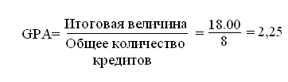

6. Методический инструментарий по формулированию критериев оценивания результатов обучения

52. Система оценивания результатов обучения в рамках дисциплины/модуля состоит из нескольких этапов:
- Выбор средств оценивания и учебные мероприятия, соответствующие результатам обучения (РО)
- Выбор системы оценивания - разработка необходимых критериев оценивания (формирование рубрики)
- Выбор адекватных средств обратной связи
53. Выбор средств оценивания результатов обучения
Основная задача на этом этапе – подобрать методы и инструменты оценивания для всех видов контроля, при помощи которых можно наиболее эффективно оценить достижение запланированных результатов обучения по дисциплине.
54. Выбор метода оценивания всегда зависит от того, какой результат обучения этот метод призван оценить, а также от различных сопутствующих факторов: уровня программы, числа обучающихся, временного ресурса и др.
55. Все виды контроля ориентированы на получение результатов обучения и в рамках итогового показателя имеют свое описание в виде рубрики от «А» до «F».
56. В рамках силлабуса дисциплины определяются методы оценивания.
57. Обязательным этапом в системе оценивания является планирование обратной связи.
58. Обратной связью понимается содержательный комментарий на конкретные достижения обучающегося, предоставляемые со стороны преподавателя или другого обучающегося на основе заранее определенных критериев с целью приведения достижений в соответствие с запланированными результатами обучения.
59. Обратная связь представляет собой заключительную часть процесса оценивания.

7. Интегрированный показатель достижений обучающихся

60. Цифровой профиль обучающегося/выпускника предполагает единую цифровую платформу, в которой будут представлены сведения о результатах обучения, которые включают академические достижения, исследовательские навыки, уровень социального развития в университетской среде (в том числе участие в волонтерском движении, участии в стартапах, интересы к междисциплинарным направлениям).
61. Основой Цифрового профиля выпускника является компетентностная модель студента.
62. Компетентностная модель студента формируется на основе требований и стандартов IT-индустрии, соответствующие Спецификации стандартов компетентности (SCS).
63. SCS в основном включает стандарты компетентности, требуемые на различных уровнях Рамки квалификации (QF). Эти стандарты компетенций представляют собой отраслевые эталоны навыков, знаний и атрибутов, необходимых для выполнения работы на определенном уровне. SCS в форме единиц компетенций (UoC) предоставляет не только количественные и качественные характеристики компетенций, необходимых для конкретных задач, но также и требуемые комплексные стандарты результатов.
64. Компетентностная модель включает ряд компетенций с определенными результатами обучения, которые в свою очередь достигаются через перечень дисциплин и программ.
65. Уровнем освоения интегрированного показателя достижений студента является индикатор компетенций – AITU Competences Indicator (ACI).
66. Индикатор компетенций ACI включает следующие показатели:
- уровень академических достижений GPA;
- уровень развития исследовательских навыков через research-oriented study (ROS);
- уровень социального развития (социальных компетенций) social competence indicator (SCI)
67. Каждый уровень имеет свои критерии оценивания и рубрики.
68. В соответствии с позицией в рубрике от «А» до «F» с эквивалентными показателями от 0 до 100 определяется уровень достижений определенных групп компетенций.
69. Цифровой профиль обучающегося на основе созданной модели компетенций позволит как работодателю, так и самому выпускнику определять те сферы деятельности, в рамках которых приложение имеющихся умений и навыков даст максимальный эффект, выраженный в успешной реализации проектов компании, признании среди специалистов данной отрасли, профессиональном и личностном росте.
70. Удельный вес каждого показателя GPA, ROS, SCI утверждается решением Ученого Совета.

Буквенная система оценки учебных достижений обучающихся, соответствующая цифровому эквиваленту по четырехбалльной системе

Оценка по буквенной системе | Цифровой эквивалент баллов | %-ное содержание | Оценка по традиционной системе
А | 4,0 | 95-100 | Отлично
А- | 3,67 | 90-94
В+ | 3,33 | 85-89 | Хорошо
В | 3,0 | 80-84
В- | 2,67 | 75-79
С+ | 2,33 | 70-74
С | 2,0 | 65-69 | Удовлетворительно
С- | 1,67 | 60-64
D+ | 1,33 | 55-59
D | 1,0 | 50-54
FX | 0 | 25-49 | Неудовлетворительно
F | 0 | 0-24

Инструкция по организации пересдач в режиме on-line по результатам экзаменационной сессии для студентов ASTANA IT UNIVERSITY

В случае получения оценки «неудовлетворительно» соответствующую знаку «FX» (25-49 балл) Вы имеете возможность пересдать итоговый контроль (экзамен) без повторного прохождения программы учебной дисциплины в период промежуточной аттестации до начала очередного академического периода.
В случае получения оценки «неудовлетворительно» соответствующую знаку «F» (0-24 балл) Вы должны вновь записаться на данную дисциплину, пройти всю ее программу, выполнить все задания, получить в установленном порядке допуск к итоговому контролю сдать итоговый контроль (экзамен).

Порядок пересдачи «FX» и «F»
- Обучающиеся, получившие оценку «неудовлетворительно» соответствующую знаку
«FX» пишут заявление на имя декана, ассоциированного профессора, Сергазиева Муслима Жаксылыковича согласно приложению 1.
- Обучающиеся, получившие оценку «неудовлетворительно» соответствующую знаку
«F» пишут заявление на имя декана, ассоциированного профессора, Сергазиева Муслима Жаксылыковича согласно приложению 2.
- Обучающиеся производят оплату: для «FX» в размере 1 кредита за дисциплину в сумме, утвержденной согласно прейскуранту; для «F» в размере полного объема кредитов за дисциплину по реквизитам университета.
- Заявление и квитанцию об оплате отправить на корпоративную почту retake@astanait.edu.kz

4. Вся информация касательно организации, времени, формы проведения Retake будет отправлена на корпоративную почту обучающегося.
По вопросам организации пересдач просим обращаться на корпоративную почту retake@astanait.edu.kz

Приложение 1

Декану ТОО «Аstana IT University»
М. Сергазиеву от cтудента группы

Ф.И.О.

телефон

Заявление

Прошу Вас разрешить в период экзаменационной сессии пересдать дисциплину
, по результатам экзамена получил «FX».
Копию квитанции об оплате пересдачи в объеме 1 кредита прилагаю.

Число
подпись

Приложение 2

Декану ТОО «Аstana IT University»
М. Сергазиеву от cтудента группы

Ф.И.О.

телефон

Заявление

Прошу Вас допустить меня в период
дисциплины:
семестра к повторному посещению

- Название дисциплины в общем объеме кредитов;
- Название дисциплины в общем объеме кредитов; 3. ......
Копию квитанции об оплате прилагаю.

число
подпись

